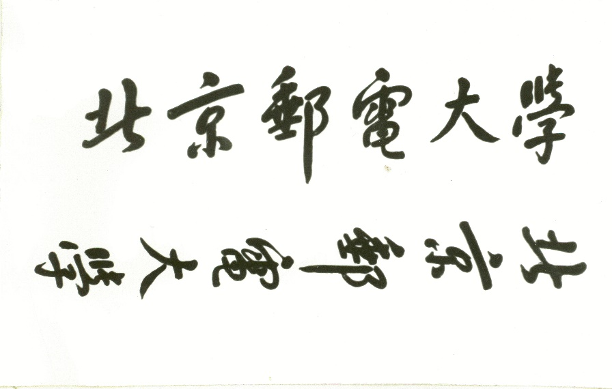

本 科 毕 业 设 计（论文）



题目: 多社交网络关联融合系统的设计与实现

姓 名 赵莹莹

学 院 计算机学院

专 业 网络工程

班 级 2014211311

学 号 2014211446

班内序号 24

指导教师 林荣恒

2018 年 6 月

多社交网络关联融合系统的设计与实现

摘　要

用户在多个社交网络中注册，并且同时使用多个社交网络已经成为常态。多个社交网络为用户带来方便的时候，给研究人员带来了新的挑战。一方面多个社交网络的用户信息不尽相同，另外一方面社交网络的用户、网络结构也不相同，这些为研究人员创建融合社交网络带来了困难。本毕业设计的主要任务是设计并实现多社交网络关联融合子系统，实现在异构社交网络间进行对齐的关键算法。

本文首先介绍了当前进行多社交网络关联融合对于现实的意义以及多社交网络进行部分对齐的问题描述。接着介绍多社交网络关联融合系统的所使用的相关技术和算法，提出通过监督学习和稳定匹配进行关键算法的研究。按照软件工程的流程对系统进行设计与实现，首先进行需求分析，明确系统的基本应用场景和使用角色，使用用例图和用例说明进行描述，接着进行系统的概要设计和详细设计，介绍了多社交网络关联融合系统的系统架构图和功能结构框图，通过静态类图和系统顺序图详细描述系统各模块功能。

本文根据关于设计网络对齐的一些已有研究，通过改进分类算法、稳定匹配算法以及加入迭代框架，实现本系统中的关键算法ISS（Iterative Supervised framework with Strict stable matching），通过在现实社交网络twitter和foursquare上进行实验并和已有研究方法比较得出该算法在对齐问题上的有效性。最后对所有的工作进行总结，展示已完成的系统对各功能的实现，分析关键算法有待改进的部分以及多社交网络关联融合子系统有待扩展的部分。

**关键词** 部分对齐 异构社交网络 严格稳定匹配 迭代框架

Design and Implementation of the system for muti-social network convergence

ABSTRACT

It is normal for users to register in multiple social networks and use multiple social networks at the same time. When multiple social networks bring convenience to users, they bring new challenges to researchers. On the one hand, the user information of multiple social networks is not the same. On the other hand, the users and network structure of social networks are also different, which has created difficulties for researchers to create a social network. The main task of this graduation project is to design and implement a multi-social network convergence system, and to implement key algorithms for aligning heterogeneous social networks.

This paper first introduces the current significance of multi-social network convergence to the reality and the problem of partial alignment of multiple social networks. Next, the related technologies and algorithms used in the multi-social network convergence system are introduced, and key algorithms are proposed through supervised learning and stable matching. In accordance with the software engineering process, the system is designed and implemented. Firstly, the requirements analysis is performed, the basic application scenarios and roles of the system are defined, the use case diagram and the use case description are described, and then the system's detailed design are introduced. The system architecture diagram and functional block diagram of the network-association fusion system describe the functions of the system modules in detail through the static class diagram and the system sequence diagram.

Based on some existing researches on designing network alignment, this paper implements the key algorithm ISS (Iterative Supervised framework with Strict stable matching) in this system by improving the classification algorithm, stable matching algorithm, and adding iterative framework. The experiments on foursquare and the comparison with the existing research methods show that the algorithm is effective in the alignment problem. Finally, it summarizes all the work, shows the completed system's implementation of each function, analyzes the parts of the key algorithm that need to be improved, and the multi-social network association fusion subsystem needs to be expanded.

**KEY WORDS** partially aligned, heterogeneous social network, Strict Stable matching, iterative framework

目 录

第一章 绪论 1

1.1 选题的背景及意义 1

1.2　课题任务及主要研究工作 1

1.3　论文组织结构 2

第二章　相关技术简介 3

2.1　Vue.js简介 3

2.2　Django简介 3

2.3　分类算法简介 3

2.4　稳定婚姻匹配算法简介 4

2.5 本章小结 4

第三章　系统的需求分析 6

3.1　基本应用场景 6

3.2　基本功能说明 7

3.3　用例图及用例说明 7

3.3.1　普通用户用例图及用例说明 7

3.3.2　系统管理员用例图及用例说明 12

3.4　本章小结 14

第四章 系统的总体设计 15

4.1　系统架构图 15

4.2　系统功能模块设计 15

4.2.1　系统模块结构图 16

4.2.2　系统接口说明 17

4.2.3　各模块交互关系 18

4.3　系统关键算法设计与实现 21

4.3.1　多社交网络对齐问题定义 21

4.3.2　ISS的算法流程 23

4.3.3　算法实现及结果分析 27

4.4　数据库设计与实现 28

4.5　本章小结 30

第五章 系统主要功能模块的详细设计与实现 32

5.1 多社交网络融合算法模块的详细设计与实现 32

5.2 算法实例管理模块的详细设计与实现 36

5.3 社交网络数据集解析与管理模块的详细设计与实现 37

5.4 网络拓扑可视化模块的详细设计与实现 39

5.5 用户管理监控模块的详细设计与实现 41

5.6 系统日志记录模块的详细设计与实现 42

5.7 系统主要功能场景 44

5.7.1 执行算法任务 44

5.7.2 查看算法示例 45

5.8 本章小结 45

第六章　系统测试 47

6.1　系统测试环境 47

6.2　系统的功能测试 47

6.2.1　用户界面模块测试 47

6.2.2　网络拓扑可视化模块测试 49

6.2.3　多社交网络融合算法模块测试 52

6.2.4　算法实例管理模块测试 54

5.2.5　社交网络数据集管理模块测试 55

5.2.6　用户权限管理监控模块测试 56

5.3　系统的性能测试 57

5.3.1 浏览器兼容性测试 57

5.3.2 分辨率适配性测试 58

6.4 本章小结 59

第七章　展望与总结 60

参考文献 61

致 谢 62

第一章 绪论

1.1 选题的背景及意义

近年来，提供​​各种特色的在线社交网络服务已经成为我们生活中不可或缺的一部分，这些社交网络实质是异构的，社交网络中会存在不同的结构与关系，为了享受更多的社交网络服务，多数用户会加入不同的社交平台，比如，Foursquare, twitter和Facebook，但是同一用户在不同网络中的多个账号之间大多是相互隔离的，彼此之间没有任何关联，而异构网络中的用户信息的融合对于更好得理解完整得社交关系、全方位刻画用户、复杂社交链路预测、跨领域推荐等具有重要作用，异构社交网络对齐，即多社交网络关联融合，社交网络分析已经由最初的社会学问题，转变成计算机领域重要的研究方向，而随着web2.0的兴起，大型社交网络网站为社交网络分析提供了实际的大叔级。在计算机领域的相关研究中，将同一用户在不同网络账号间的联系称为锚链接，对应的用户称为锚用户，异构社交网络的对齐问题也可以转化成锚链接识别问题。同时，研究人员所获得的社交网络数据一般不完整，或由于隐私等原因隐去了重要的信息，所以就也就需要根据不完整的信息构建完整的社交网络。

另外从现实中的社交网络情况出发，本文选题的核心在于异构社交网络的部分对齐，也就是，并不是所有的用户都在不同的社交网络中拥有账号，所以现实中锚用户和非锚用户在社交网络中同时存在，如何准确得识别出锚用户和非锚用户是对现实异构社交网络进行分析的基础。

1.2　课题任务及主要研究工作

结合图论和监督学习的相关知识，设计并实现多社交网络关联融合系统。该系统包括社交网络数据集和规模的选取，社交网络拓扑结构展示，算法参数的选择，算法执行，已训练完成的算法演示执行过程展示以及预测结果和相关评价指标的比较与展示等功能。

结合已有的关于多社交网络对齐的研究，根据分类训练和稳定匹配，进行优化得出结合监督学习和严格稳定匹配的迭代框架（ISS）用于预测多社交网络中的锚链接，在迭代过程中不断完善社交网络信息与特征，使得严格稳定匹配得出的结构相关指标得已提升，即更准确地完成多社交网络部分对齐的任务。

根据已有的原始社交网络数据，明确文件解析方法和生成的社交网络数据结构，确定社交网络数据集的gpickle存储格式，结合多社交网络关联融合系统的应用场景，实现对于每个节点的已知信息的查看以及已知锚用户数量的调整，并进行以上信息的网络拓扑图的可视化展示，用户可在网页端根据相关的调整按钮实现自定义算法或者本文中提出的关键算法ISS选择，执行算法，并且可以查看预测结果和相关指标。

理解使用Django作为后端服务器提供resful api和前端框架Vue.js的MVVM的开发模式，Vue.js是一个构建数据驱动的web界面的渐进式框架，在视图层实现数据的双向绑定，实现在多社交网络关联融合子系统前端对于用户请求的处理和展示。采用Django中提供的models.py编写类，通过ORM在Mysql中操作数据库。了解Vue.js的视图组件化element-ui以及网络拓扑结构可视化的vis.js在Vue.js中的使用，使之满足用户选择参数的社交网络拓扑结构的可视化展示。

1.3　论文组织结构

本论文结构如下：

第一章：绪论。本章引入多社交网络对齐概念，并总结了系统需要完成的任务和待解决的问题。

第二章：相关技术。本章简要介绍了多社交网络关联融合系统用到的相关框架和算法。

第三章：系统的需求分析。本章对多社交网络关联融合系统主要的使用场景结合用例进行分析、说明。

第四章：系统的总体设计。本章介绍了系统的功能结构框图和所包括的模块，以及模块与模块之间的交互联系和系统接口。

第五章：系统主要功能模块的详细设计与实现。本章进一步通过系统顺序图和静态类图描述了系统各功能模块的实现，最后通过系统的主要应用场景对各功能模块的实现进行概述。

第六章：系统测试。本章列举了多社交网络关联融合系统各个模块的测试用例，结合系统各个模块进行功能与非功能测试。

第七章：展望与总结。对本系统的设计与实现过程进行总结，并分析系统中需要改进的部分。

第二章　相关技术简介

本章主要简单介绍了系统使用的框架以及算法。主要包含Django、Vue.js框架以及研究算法过程中用到的监督分类算法和稳定匹配算法。

2.1　Vue.js简介

Vue.js是JavaScript MVVM库，它是以数据驱动和组件化思想构建的，Vue的数据驱动是数据改变驱动了视图的自动更新，不需要手动改变DOM来改变试图，这也就是MVVM思想的实现，视图的组建化是将整一个网页拆分成一个个区块，每个区块可以看作成一个组件，网页可以由多个组件拼接或者嵌套做成。并且相比于Angular.js，提供了更加简洁、更加易于理解的API。并且View Model是Vue.js的核心，它是一个Vue实例，Vue实例是作用在某一个HTML元素上的，这个元素可以是body元素也可以是任何一种元素。

为了满足我们当前web的开发需求，使用Vue.js作为前端框架，实现前后端的完全分离，首先需要新建Vue.js的前端应用项目，并且使用webpack打包项目，进行页面组件的编写调整以及页面跳转路由，前端展示数据对象等逻辑处理。

2.2　Django简介

Django是一个基于MVC构造的框架，由python写成。在Django的一般项目中，控制器接受用户输入的部分由框架自行处理，所以 Django 里更关注的是模型（Model）、模板(Template)和视图（Views），称为 MTV模式。

而在本系统中使用了Vue.js作为前端框架，代替Django本身较为孱弱的模板引擎，Django作为服务端提供api接口，保留Django自带的对象关系映射（ORM）与数据库进行交互，使得前后端完全分离。

2.3　分类算法简介

分类算法是根据已知样本特征和标签训练模型对于未知样本的标签进行预测，单一的分类方法主要包括：决策树、贝叶斯等；另外还有用于组合单一分类方法的集成学习算法，如Bagging和Boosting等，接下来简单介绍一下本问中涉及的相关算法原理简介。

**支持向量机（SVM）:** SVM是在分类与回归分析中分析数据的监督式学习模型与相关的学习算法。给定一组训练实例，每个训练实例被标记为属于两个类别中的一个或另一个，SVM训练算法创建一个将新的实例分配给两个类别之一的模型，使其成为非概率二元线性分类器。SVM模型是将实例表示为空间中的点，这样映射就使得单独类别的实例被尽可能宽的明显的间隔分开。然后，将新的实例映射到同一空间，并基于它们落在间隔的哪一侧来预测所属类别。

除了进行线性分类之外，SVM还可以使用所谓的核技巧（一般选择rbf等核函数）有效地进行非线性分类，将其输入隐式映射到高维特征空间中。

**随机森林（Random Forest）：**鉴于决策树的过拟合的特点，随机森林是采用多个决策树的投票机制来改善决策树，类似于bagging思想，采用重采样的方式从样本集中产生n个样本，并对n个样本用建立决策树的方式获得最佳分割点，重复m次可产生m棵决策树，最后用多数投票机制要进行预测。

**AdaBoosting**：boosting算法的思想的大致原理是通过训练多个弱分类器组合成强分类器，提升决策能力。AdaBoosting是能够实际应用的Boosting算法，开始时，每个样本对应的权重是相同的，即 其中 n 为样本个数，在此样本分布下训练出一弱分类器 。对于 分类错误的样本，加大其对应的权重；而对于分类正确的样本，降低其权重，分类错误的样本就被突出出来，从而得到一个新的样本分布 。在新的样本分布下，再次对弱分类器进行训练，得到弱分类器。依次类推，经过 T 次循环，得到 T 个弱分类器，把这 T 个弱分类器按一定的权重叠加（boost）起来，得到最终想要的强分类器。

以上提到的分类算法都包含在python的机器学习库skicit-learn中，在系统开发时方便引用训练。

2.4　稳定婚姻匹配算法简介

1962 年，美国数学家 David Gale 和 Lloyd Shapley 发明了一种寻找稳定婚姻的策略。不管男女各有多少人，不管他们各自的偏好如何，应用这种策略后总能得到一个稳定的婚姻搭配。换句话说，他们证明了稳定的婚姻搭配总是存在的。

具体过程是第一轮，每个男人都选择自己名单上排在首位的女人，并向她表白。这种时候会出现两种情况：（1）该女士还没有被男生追求过，则该女士接受该男生的请求。（2）若该女生已经接受过其他男生的追求，那么该女生会将该男士与她的现任男友进行比较，若更喜欢她的男友，那么拒绝这个人的追求，否则，抛弃其男友。第一轮结束后，有些男人已经有女朋友了，有些男人仍然是单身。在第二轮追女行动中，每个单身男都从所有还没拒绝过他的女孩中选出自己最中意的那一个，并向她表白，不管她现在是否是单身。这种时候还是会遇到上面所说的两种情况，还是同样的解决方案。直到所有人都不在是单身。

由上述算法进行拓展，对于任何一种根据候选集进行两两配对的情况，稳定匹配算法都可以进行应用得到稳定配对结果。

2.5 本章小结

本章主要介绍了构建系统需要用到的框架和算法，框架使用前后端分离的方式进行渐进式web开发，算法采用监督分类算法和稳定匹配算法。因此需要慢慢熟悉并掌握上面提到的框架及算法的实现过程，然后进行系统设计的下一步工作。

第三章　系统的需求分析

多社交网络关联融合系统需求分析需要解决系统的基本应用场景以及基本的功能介绍。系统的使用者包括普通用户及管理员这两种角色。

3.1　基本应用场景

系统最终以网页形式呈现给用户。多社交网络数据集、用户信息、算法执行状态、系统操作日志信息都存储于数据库中。根据具体需求，该系统的功能操作大致可以分为三个场景，用户集管理员登录系统场景，用户查看算法示例演示、执行算法、管理算法实例等信息场景以及系统管理员管理用户、管理数据集、算法实例管理场景。

第一个场景是用户及管理员登录系统场景主要实现内容是通过输入用户验证信息，通过此场景进入系统。流程包括通过输入系统网址，跳转到登录界面，用户输入验证信息后进入下一场景。

第二个场景是用户查看算法示例演示、执行算法、管理算法实例等信息场景主要实现内容是用户操作本系统的主要操作。流程包括用户进入系统主页面，该系统主要由算法示例展示模块、算法执行模块、算法实例管理模块等组成。首先用户登录成功后，系统首先根据当前用户的权限信息，确定用户是不是管理员是否拥有数据集管理和用户管理的权限。

当用户进入算法示例展示模块后，通过选择可看到不同算法示例的拓扑算法配置，对齐前后社交网络的查看（拓扑图展示），以及预测结果的相关指标评价（柱状图展示）。

当用户进入算法执行模块后，首先可选择不同的社交网络数据集以及网络规模，浏览选择完成的对齐前社交网络的可视化（拓扑图展示），接下来选择ISS算法或者自定义算法，接着进行算法相关参数的选择，提交启动算法任务，可看到算法启动成功或者失败的提示，表示算法任务线程创建成功或者失败。算法任务结果和状态需要在算法实例管理模块中查看，当用户进入算法实例管理模块后，可查看算法任务的执行状态，以及执行完成的对齐后社交网络可视化（拓扑图展示）以及相关指标查看，除此之外，用户也可以执行对相关算法任务的删除操作等。

系统日志记录模块将用户的所有操作记录在相关数据库中。

第三个场景是系统管理员管理用户、管理数据集、算法实例管理场景，当管理员进入算法实例管理时，除了查看删除等基本操作之外，还可将相关算法实例设置成算法演示示例展示给普通用户。

当管理员进入数据集管理模块时，首先可查看现有的社交网络数据集，进行删除上传等操作。

当管理员进入用户管理模块时，能够在网页端限制用户操作，实现用户信息的编辑、新用户的添加以及用户的移除，并保存修改信息。系统将对用户的所有请求进行管理和监控，用户的一切操作必须在拥有相关权限时才可完成，比如当用户未登录时，所以页面的访问都会自动跳转到请求登录界面。

3.2　基本功能说明

（1） 普通用户

普通用户的基本用例包括账户管理、查看算法示例、执行算法和算法实例管理。账户管理实现用户账户的登入、登出、密码修改功能。查看算法示例实现用户对于已有的算法示例的算法配置、拓扑结构、预测结果、相关指标的查看。执行算法实现用户选择相关参数，查看对齐前社交网络，通过选择算法参数启动算法任务。算法实例管理实现用户对于算法任务状态的查看，执行成功的对齐后结果的查看。

（2） 系统管理员

系统管理员的基本用例包括账户管理、用户管理、查看算法示例、执行算法、算法实例管理以及数据集管理。其中账户管理实现用户账户的登入、登出、密码修改功能。用户管理实现添加、移除用户，以及编辑用户权限，如将普通用户赋予管理员权限等。查看算法示例实现用户对于已有的算法示例的算法配置、拓扑结构、预测结果、相关指标的查看。执行算法实现用户选择相关参数，查看对齐前社交网络，通过选择算法参数启动算法任务。算法实例管理实现用户对于算法任务状态的查看，执行成功的对齐后结果的查看，并且可将执行成功的算法任务设置称为示例展示给用户。数据集管理实现管理员对社交网络数据集的上传和删除操作。

3.3　用例图及用例说明

根据上述功能说明，下面将进一步描述普通用户和系统管理员两种角色的用例图以及用例说明。

3.3.1　普通用户用例图及用例说明

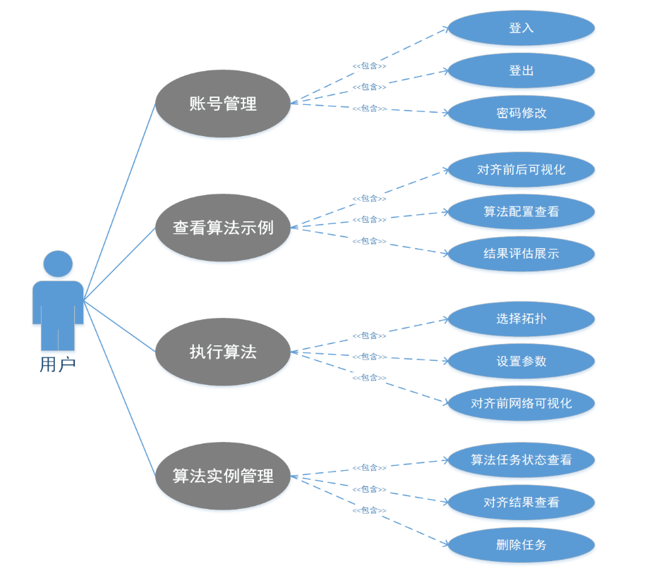

图3-1 普通用户用例图

根据上图3-1所示的用户用例图包含账户管理、执行算法、查看算法示例、管理算法实例。下面将通过用例说明进一步描述各用例内容。

首先是账户管理（受系统管理员限制），该用例包含登录、登出系统、修改密码三个用例，用例说明见表3-1、表3-2以及表3-3。

表3-1 用户登录系统用例表

|  |  |
| --- | --- |
| 用例编号 | User_01 |
| 用例名称： | 登录系统 |
| 范围： | 多社交网络关联融合系统 |
| 主要参与人： | 用户 |
| 前提条件： | 用户具备登录信息 |
| 后置条件： | 用户成功登录系统 |
| 主要成功场景： | |
| 1 | 用户提交正确的用户名和密码 |
| 2 | 系统验证用户所输入的信息 |
| 3 | 系统返回验证结果 |

表3-2 用户登出系统用例表

|  |  |
| --- | --- |
| 用例编号 | User_02 |
| 用例名称： | 登出系统 |
| 范围： | 多社交网络关联融合系统 |
| 主要参与人： | 用户 |
| 前提条件： | 用户登录成功 |
| 后置条件： | 成功退出系统 |
| 主要成功场景： | |
| 1 | 用户提交登出请求 |
| 2 | 系统注销当前用户 |
| 3 | 重定向到登录界面 |

表3-3 用户修改密码用例表

|  |  |
| --- | --- |
| 用例编号 | User_03 |
| 用例名称： | 修改密码 |
| 范围： | 多社交网络关联融合系统 |
| 主要参与人： | 用户 |
| 前提条件： | 用户登录成功 |
| 后置条件： | 密码修改成功 |
| 主要成功场景： | |
| 1 | 用户提交修改密码请求 |
| 2 | 输入当前密码和新密码 |
| 3 | 返回成功修改密码提示，重定向到登录界面 |

执行算法用例包含选择拓扑、设置算法参数、对齐前网络可视化这三个字用例，用例说明见表3-4以及表3-5。

表3-4 用户选择拓扑用例表

|  |  |
| --- | --- |
| 用例编号 | User_04 |
| 用例名称： | 选择拓扑 |
| 范围： | 多社交网络关联融合系统 |
| 主要参与人： | 用户 |
| 前提条件： | 用户登录成功 |
| 后置条件： | 网络拓扑图显示成功 |
| 主要成功场景： | |
| 1 | 系统显示选择的数据集的信息，包括节点、边和已知锚节点 |
| 2 | 系统将拓扑图将社交网络展示出来，将已知锚节点用不同的颜色着重展示 |
| 扩展（或替代流程） | |
| 1.a | 如果用户没有自定义数据集，则选择默认数据集和规模结构 |

表3-5 用户设置算法参数用例表

|  |  |
| --- | --- |
| 用例编号 | User_05 |
| 用例名称： | 设置算法参数 |
| 范围： | 多社交网络关联融合系统 |
| 主要参与人： | 用户 |
| 前提条件： | 用户选择算法以及相关算法参数 |
| 后置条件： | 算法参数选择成功，启动算法任务 |
| 主要成功场景： | |
| 1 | 系统设置算法后启动算法任务成功 |
| 扩展（或替代流程） | |
| 1.a | 如果用户未设置参数，则按照默认参数执行算法 |

查看算法示例包括对齐前后可视化，算法配置查看和结果评估展示子用例，见下表3-6、表3-7以及表3-8。

表3-6 对齐前后可视化用例表

|  |  |
| --- | --- |
| 用例编号 | User _06 |
| 用例名称： | 对齐前后社交网络可视化 |
| 范围： | 多社交网络关联融合系统 |
| 主要参与人： | 用户 |
| 前提条件： | 用户登录成功，选择查看的示例 |
| 后置条件： | 用户查看对齐前后社交网络的拓扑图 |
| 主要成功场景： | |
| 1 | 用户查看示例的对齐前后网络拓扑图 |

表3-7 算法配置查看用例表

|  |  |
| --- | --- |
| 用例编号 | User _07 |
| 用例名称： | 算法配置查看 |
| 范围： | 多社交网络关联融合系统 |
| 主要参与人： | 用户 |
| 前提条件： | 用户登录成功，选择查看的示例 |
| 后置条件： | 用户查看示例的算法配置 |
| 主要成功场景： | |
| 1 | 用户查看示例的使用的算法类型以及配置参数 |

表3-8 结果评估展示用例表

|  |  |
| --- | --- |
| 用例编号 | User _08 |
| 用例名称： | 结果评估展示 |
| 范围： | 多社交网络关联融合系统 |
| 主要参与人： | 用户 |
| 前提条件： | 用户登录成功，选择查看的示例 |
| 后置条件： | 用户查看算法预测结果的评估 |
| 主要成功场景： | |
| 1 | 用户查看算法示例的预测结果的评价指标比较（柱状图） |

算法实例管理包括算法任务状态查看、对齐结果查看以及删除任务子用例，具体用例说明见下表3-9、表3-10以及表3-11。

表3-9 算法任务状态查看用例表

|  |  |
| --- | --- |
| 用例编号 | User _09 |
| 用例名称： | 算法任务状态查看 |
| 范围： | 多社交网络关联融合系统 |
| 主要参与人： | 用户 |
| 前提条件： | 用户登录成功 |
| 后置条件： | 用户查看算法任务实例列表 |
| 主要成功场景： | |
| 1 | 用户查看创建的算法任务的执行状态 |

表3-10 对齐结果查看用例表

|  |  |
| --- | --- |
| 用例编号 | User _10 |
| 用例名称： | 对齐结果查看 |
| 范围： | 多社交网络关联融合系统 |
| 主要参与人： | 用户 |
| 前提条件： | 用户登录成功 |
| 后置条件： | 用户选择执行成功的任务实例查看结果 |
| 主要成功场景： | |
| 1 | 用户查看选定的任务的对齐后结果 |

表3-11 删除任务用例表

|  |  |
| --- | --- |
| 用例编号 | User _11 |
| 用例名称： | 删除任务 |
| 范围： | 多社交网络关联融合系统 |
| 主要参与人： | 用户 |
| 前提条件： | 用户登录成功 |
| 后置条件： | 用户选定删除的算法任务 |
| 主要成功场景： | |
| 1 | 用户提交删除任务请求 |
| 2 | 系统返回删除任务成功 |

3.3.2　系统管理员用例图及用例说明

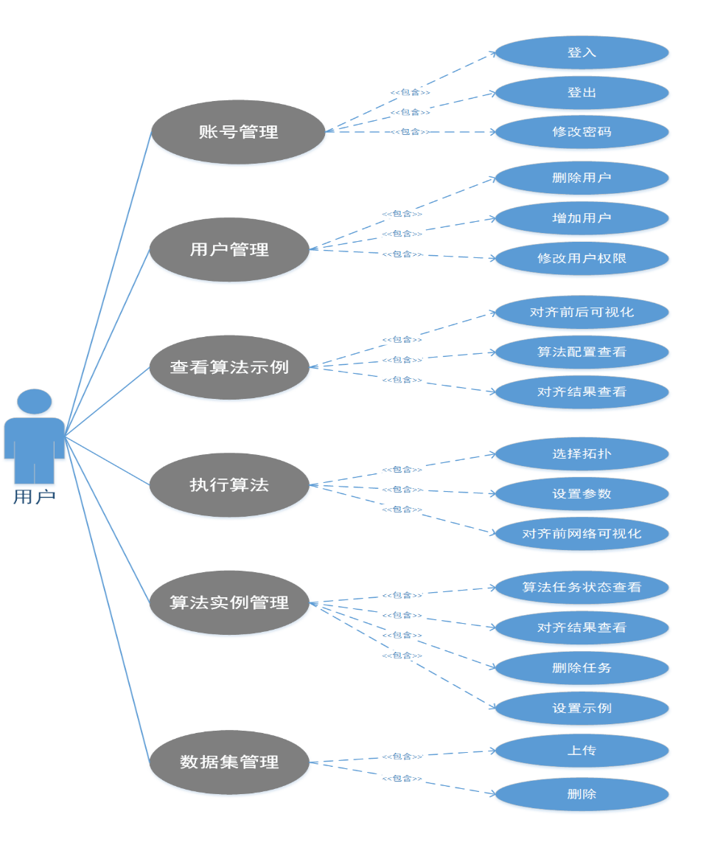

图3-2 系统管理员用例图

根据上图3-2所示的系统管理员用例图，系统管理员除了包括基本用户所拥有的用例之外具有用户管理、算法示例管理、数据集管理的功能。

首先是用户管理包含以下三个用例，用例说明见表3-12、表3-13以及表3-14。

表3-12 添加用户用例表

|  |  |
| --- | --- |
| 用例编号 | Admin_01 |
| 用例名称： | 添加用户 |
| 范围： | 多社交网络关联融合系统 |
| 主要参与人： | 系统管理员 |
| 前提条件： | 系统管理员登录成功 |
| 后置条件： | 用户添加成功 |
| 主要成功场景： | |
| 1 | 管理员提交添加用户请求 |
| 2 | 管理员编辑新的用户信息 |
| 3 | 新的用户信息保存到数据库 |

表3-13 修改用户权限用例表

|  |  |
| --- | --- |
| 用例编号 | Admin _02 |
| 用例名称： | 修改用户权限 |
| 范围： | 多社交网络关联融合系统 |
| 主要参与人： | 系统管理员 |
| 前提条件： | 系统管理员登录成功 |
| 后置条件： | 修改用户信息 |
| 主要成功场景： | |
| 1 | 管理员提交修改用户权限请求 |
| 2 | 数据库更新用户权限 |

表3-14 删除用户用例表

|  |  |
| --- | --- |
| 用例编号 | Admin _03 |
| 用例名称： | 删除用户 |
| 范围： | 多社交网络关联融合系统 |
| 主要参与人： | 系统管理员 |
| 前提条件： | 系统管理员登录成功 |
| 后置条件： | 删除用户信息 |
| 主要成功场景： | |
| 1 | 管理员提交删除用户请求 |
| 2 | 管理员成功删除用户 |

数据集管理用例包括上传和删除子用例，见下表3-15和3-16。

表3-15 上传用例表

|  |  |
| --- | --- |
| 用例编号 | Admin _04 |
| 用例名称： | 上传 |
| 范围： | 多社交网络关联融合系统 |
| 主要参与人： | 系统管理员 |
| 前提条件： | 系统管理员登录成功 |
| 后置条件： | 上传数据集信息 |
| 主要成功场景： | |
| 1 | 管理员选择上传的数据集信息 |
| 2 | 成功上传数据集至数据库 |

表3-16 删除用例表

|  |  |
| --- | --- |
| 用例编号 | Admin _05 |
| 用例名称： | 删除 |
| 范围： | 多社交网络关联融合系统 |
| 主要参与人： | 系统管理员 |
| 前提条件： | 系统管理员登录成功 |
| 后置条件： | 删除社交网络数据集 |
| 主要成功场景： | |
| 1 | 管理员选择删除的的数据集 |
| 2 | 成功从数据库中删除相应数据集 |

3.4　本章小结

本章主要对多社交网络关联融合系统的应用场景和基本的功能进行了描述，明确主要应用场景在于用户对于算法的执行以及算法结果的查看，在进行基本实验的基础上可得，算法一般需要一段的训练过程从而得到结果，为了方便用户对于系统的使用，所以在此基础上延伸了其它的应用场景如数据集管理、算法实例管理等，将算法启动和算法结果分开，最后通过用例图以及用例说明进行描述。

在本章明确之后，下面就可以进一步具体得对系统进行设计与实现。

第四章 系统的总体设计

本章实现对多社交网络关联融合子系统的总体设计，首先对多社交网络关联融合系统的系统架构图与功能结构框图进行设计，确定了系统的总体功能，采用系统顺序图对各个模块之间的功能以及交互关系进行动态描述，并且对系统的关键算法以及数据库的设计进行了介绍说明。

4.1　系统架构图

如下图4-1所示，多社交网络关联融合系统整体上由系统用户界面、服务器与数据库三个部分组成。用户界面和前端路由逻辑由Vue.js框架实现，前端向服务器发送请求，服务器通过Django提供的api接受请求后进行相关指令处理，并通过数据访问模块中读取相关数据之后返回。系统中涉及的所有的数据保存在数据库中，包括用户信息，社交网络数据集，算法实例信息，操作日志等。

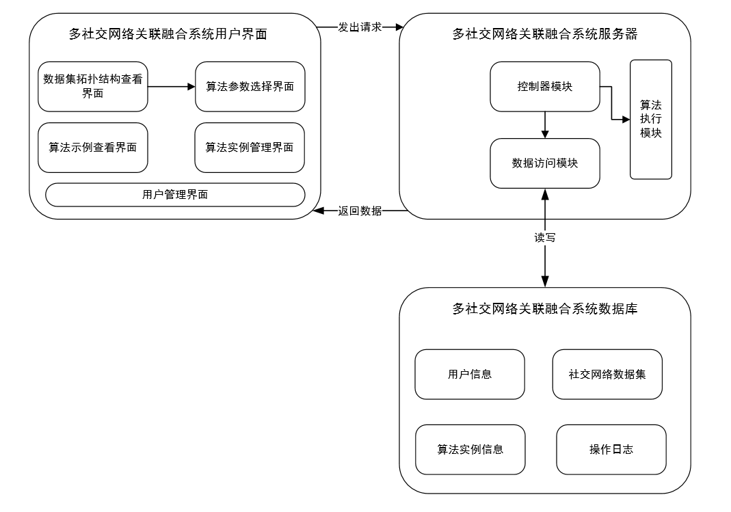

图4-1 系统架构图

4.2　系统功能模块设计

接下来将多社交网络关联融合系统根据功能进行模块划分，并将每一模块的功能和接口交互进行说明。

4.2.1　系统模块结构图

多社交网络关联融合系统由用户界面模块，网络拓扑可视化模块，多社交网络融合算法执行模块，算法实例管理模块，社交网络数据集解析与管理模块，数据访问模块，用户权限管理监控模块以及系统日志记录模块构成，具体构建如下图所示。

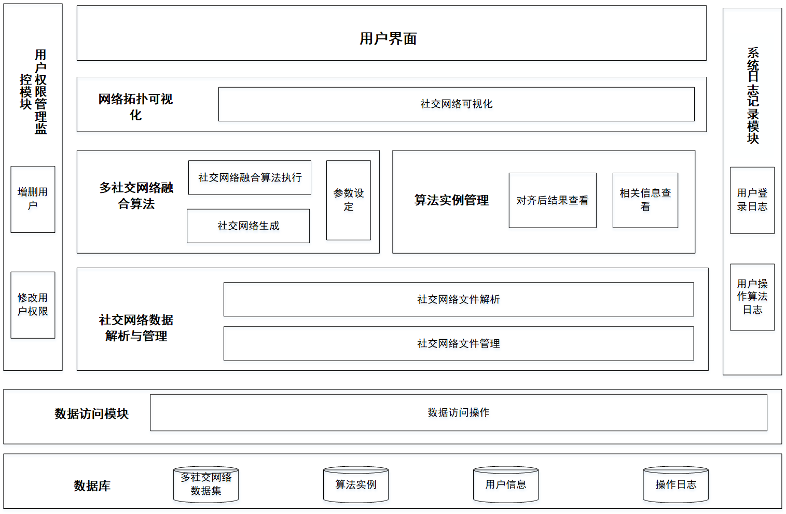

图4-2 系统模块结构图

如图4-2所示，用户界面模块主要实现获取用户指令和用户与系统之间的交互。网络拓扑可视化模块实现了根据指定的数据的网络拓扑结构可视化。社交网络融合算法模块实现根据算法设定，生成社交网络数据结构，执行指定多社交网络融合算法的关键功能；算法示例管理模块实现根据管理员id查看相关算法实例的执行状态，包括算法执行前后网络拓扑结构，以及对齐结果和指标的查看。社交网络数据解析与管理模块负责对于读入的社交网络原始数据进行解析，并生成结构化的可被算法以及可视化所使用的社交网络数据。并且该模块的功能社交网络文件管理（仅管理员可进入），提供管理可供执行算法的原始数据集的导入以及删除的功能，比如Foursquare，Twitter等。系统日志记录模块用于记录用户的各种操作及发生时间，例如登入、登出、执行算法、查看社交网络等。根据python的logger模块进行设置，便于将所有相关的操作进行记录，便于系统监控。用户权限管理监控模块仅限管理员进入，管理员可进行用户的增加、删除，修改用户的密码及权限，在本系统中前端Vue.js根据用户登录时返回的权限信息存储在sessionStorage中，前端页面跳转根据sessionStorage的相关权限信息进行处理。数据访问模块主要对于数据库文件等信息进行适配操作，作为底层模块，是与持久化的数据进行交互的必经模块，在本系统中使用Django中的ORM与数据库进行交互。数据库模块中包括多社交网络数据集、算法实例、用户信息、操作日志等持久化数据。

用户登录系统之后，用户管理监控模块（仅管理员可进入）根据当前用户是否具有执行算法，进行数据集导入等权限在用户界面模块限制用户的相关操作。用户选择不同的数据集和参数设定，可看见设定的拓扑结构的可视化，接下来模块读取数据集信息，并根据设定参数进行融合算法，最后将融合后网络结果以及相关评价指标根据用户选择在视图层进行渲染展示；用户进入数据集管理模块（仅管理员可进入）后，选择导入的数据文件将数据集导入数据库或者进行数据集的删除操作；系统日志记录模块记录当前用户的相关操作，例如登陆、执行算法等；数据访问模块根据系统相关信息的数据库存取。

4.2.2　系统接口说明

下面的表格说明了多社交网络关联融合系统各主要功能模块（包括社交网络融合算法模块，算法实例管理模块等）提供的外部接口。

表4-1 社交网络融合算法模块外部接口表

|  |  |  |
| --- | --- | --- |
| 接口名称 | 参数说明 | 功能说明 |
| get_network | str choosen_param | 社交网络拓扑结构展示结果 |
| run_al | str task_id, str algorithm | 算法任务执行接口 |

表4-2 算法实例管理模块外部接口表

|  |  |  |
| --- | --- | --- |
| 接口名称 | 参数说明 | 功能说明 |
| get_task_list | str user_name | 用户相关算法任务数据展示 |
| get_task_network | str task_id | 算法执行结果的查看 |
| del_task | str task_id | 算法执行任务的删除 |

表4-3 社交网络数据解析与管理模块外部接口表

|  |  |  |
| --- | --- | --- |
| 接口名称 | 参数说明 | 功能说明 |
| set_network | str file_name | 根据原始文件解析出社交网络结构 |
| upload_dataset | str url, str dataset_id | 上传社交网络数据集 |
| del_dataset | str datatset_id | 删除社交网络数据集 |

表4-4 用户管理监控模块外部接口表

|  |  |  |
| --- | --- | --- |
| 接口名称 | 参数说明 | 功能说明 |
| add_user | str user_name, datetime Time, Str Detail | 添加用户 |
| del_user | str user_name, datetime Time, Str Detail | 删除用户 |
| Update_user | str user_name, datetime Time, Str Detail | 更新用户权限 |

表4-5 系统日志记录模块外部接口表

|  |  |  |
| --- | --- | --- |
| 接口名称 | 参数说明 | 功能说明 |
| logconfig | Str filepath, str detail, datetime time | 操作记录日志 |

4.2.3　各模块交互关系

根据系统中各模块之间的功能交互得到以下的各模块之间的交互关系。

1. 多社交网络融合算法模块与社交网络数据解析模块以及数据访问模块交互

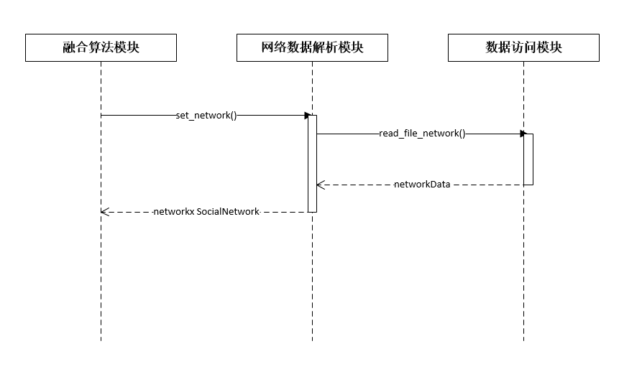

图4-3 融合算法模块与社交网络数据解析模块以及数据访问模块的交互图

如上图4-3所示，由于用户需要选择一定的源社交网络和目标社交网络的拓扑结构进行对齐，当用户选择了数据集，融合算法需要从数据库中读取社交网络数据集并进行解析生成可使用的社交网络数据结构，再执行对齐算法。read_file_network()是数据访问模块根据参数从数据库中取出相应社交网络数据集数据networkData返回给社交网络数据解析模块，set_network ()是在数据解析模块中根据请求参数解析返回社交网络数据结构networkx SocialNetwork至融合算法模块。

1. 算法实例管理模块与数据访问模块交互

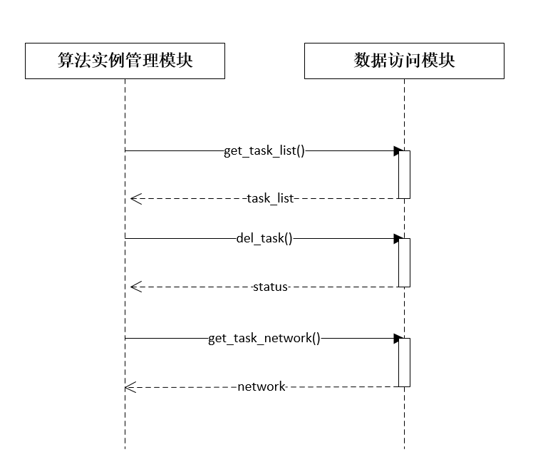

图4-4 算法实例管理与数据访问模块交互图

如上图4-4所示，算法实例管理模块需要从数据库中读出算法任务执行状态和相关信息，并且可以执行用户查看对齐结果和删除任务等操作。get_task_list()方法返回算法执行任务列表和状态，del_task()执行删除指定任务的执行，get_task_network()返回算法执行结果即对齐后社交网络的信息给算法实力管理模块。

1. 网络拓扑可视化模块与算法实例管理模块的交互

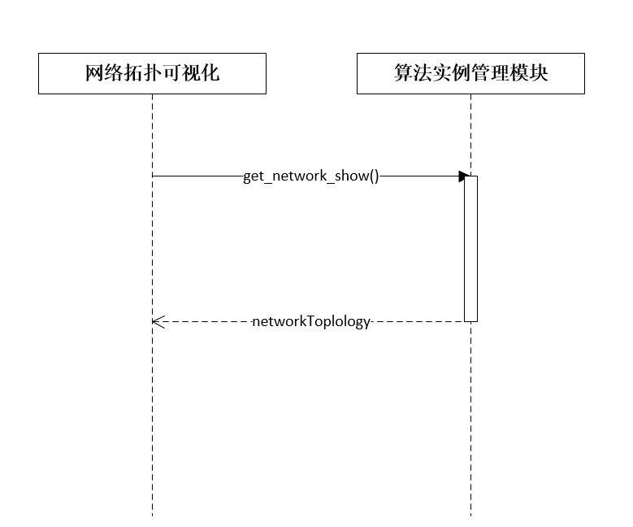

图4-5 网络拓扑可视化模块与算法实例管理模块交互图

如上图4-5所示，网络拓扑可视化模块需要从算法实例中获取结果数据进行可视化显示。图中get_network_show()是从算法实例结果中中获取用于可视化显示的数据networkTopology。

1. 用户管理监控模块与数据访问模块交互

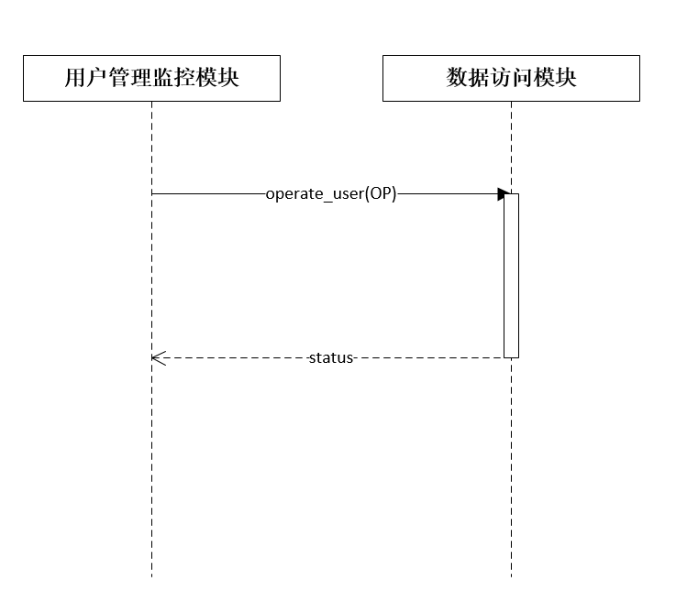

图4-6 用户管理监控模块与数据访问模块交互图

如上图4-6所示，用户管理监控模块执行增加、移除用户、编辑用户权限的操作，需要数据访问模块进行用户数据的同步更新。其中operate_user(OP)方法中OP代表对用户的增删改查操作指令，该方法在数据访问模块中完成对于用户的操作，返回操作成功值status。

1. 系统日志记录模块与数据访问模块交互

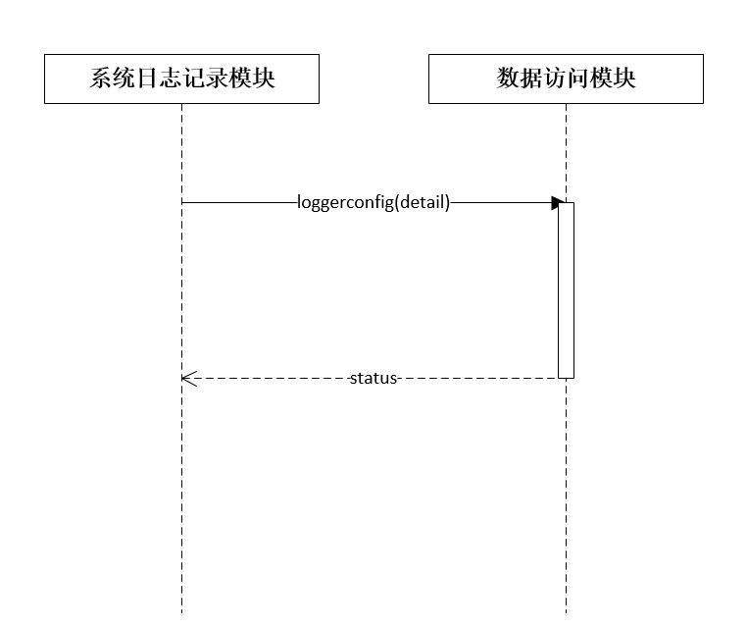

图4-7 系统日志记录模块与数据访问模块交互图

如上图4-7所示，系统日志记录模块向数据访问模块提交要保存的操作记录，数据访问模块实现操作信息的保存。loggerconfig(detail)方法向数据访问模块提交要保存的系统日志。

4.3　系统关键算法设计与实现

本系统中的算法设计和实现分为两种，用户自定义和本文中重点提出的关键算法ISS（Iterative Supervised framework with Strict stable matching）。关键步骤包括，用户对的特征提取，分类训练，最后对于训练结果选择稳定匹配算法得出最终预测结果。

4.3.1　多社交网络对齐问题定义

多社交网络融合对齐问题源自于多种社交网络提供的服务的多样性，以至于大部分的用户都会在不同的社交网络中拥有账号，根据之前关于社交网络对齐的研究[7]提出的概念，接下来将这些拥有不同账号的用户定义为锚用户，并且将同一用户的不同社交网络账号之间的链接称之为锚链接。但是并不是所有的用户都在不同的社交网络中都拥有账号，PNA[6]提出的部分对齐社交网络也是本系统中算法研究的基础，在部分对齐社交网络中锚用户和非锚用户同时存在。为了方便展示和计算，本文中我们专注于预测两个异构社交网络上的锚链接，以便扩展到更多社交网络。

首先将社交网络建模为 $\text{G}\text{ = (}\text{V}\text{, }\text{ E}\text{)}$， $\text{V}$ 可以是任何类型的节点集，如用户、地理位置等， $\text{E}$ 表示节点间的关系集，如用户间的关注关系和用户与地理位置间的签到关系等，即 $\text{V X }\text{V }$。接下来将研究的两个部分对齐异构社交网络表示为 ${\text{ G}}_{\text{S} }$ 和 ${\text{ G}}_{\text{T} }$，并且，这里的拓扑图都是有向图。在本文的研究中，节点集定义为一组用户账号，节点间关系集定义为用户间关注网络的拓扑信息，综上所述，源网络的定义见下式4-1，目标网络的定义见下式4-2。

${\text{ G}}_{\text{S} }={\text{ (U}}_{\text{S} }{\text{, E}}_{\text{S} })$ 式（4-1）

${\text{ G}}_{\text{T}}={\text{(U}}_{\text{T }}{\text{, E}}_{\text{T} })$ 式（4-2）

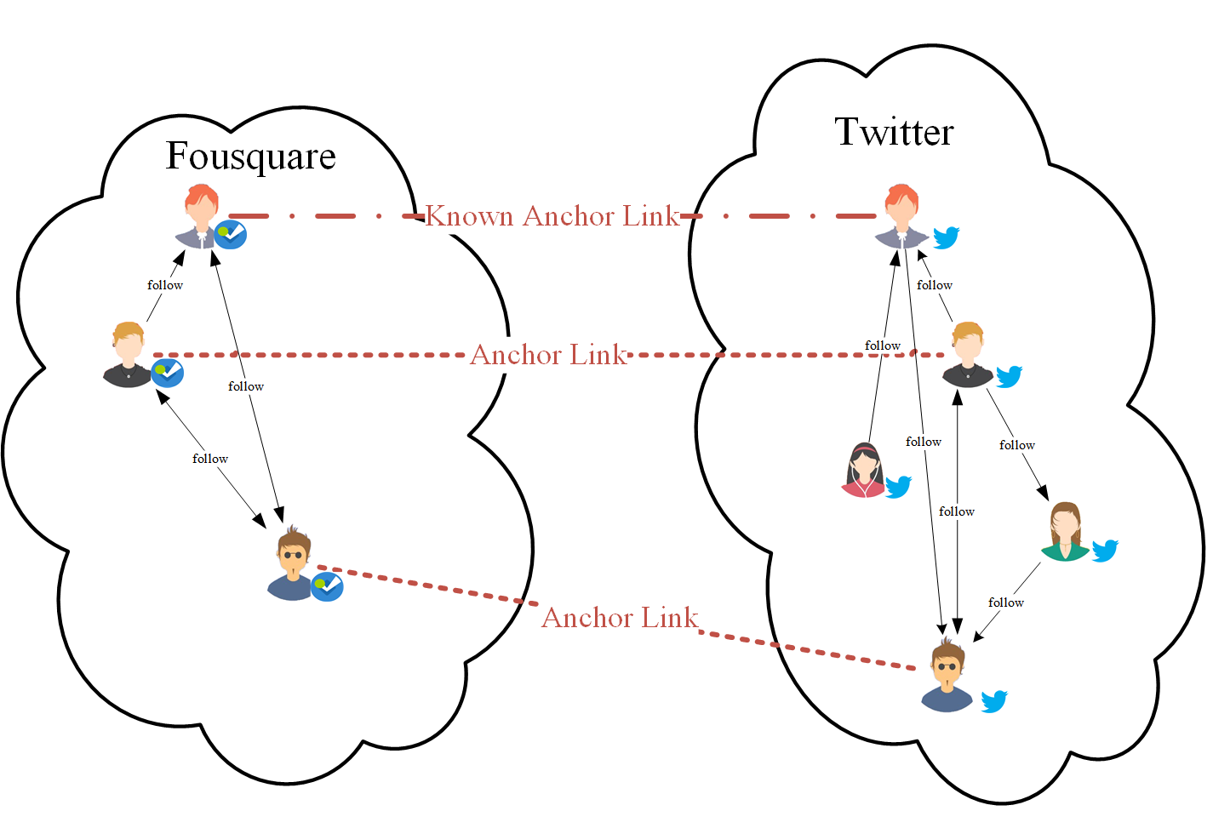

图4-8 多社交网络关联融合示意图

同时，在现实社交网络中，一部分用户会将自己不同社交网络中的账号进行关联，比如Foursquare的部分用户会将自己的Twitter账号标注在首页，或者用同样的手机号和邮箱地址进行注册等，这部分可被称之为已知锚链接，将源网络和目标网络间的已知锚链接可定位为下式4-3。

${\text{ A}}_{\text{(S, T)} }= \{(u^{S}, u^{T}), u^{S}∈{\text{ U}}_{\text{S} }, u^{T}∈{\text{ U}}_{\text{T} }\}$ 式（4-3）

表示两个用户账号属于同一个用户。同时，为了将对齐问题更能对应现实中的社交网络，问题研究的前提是，处于其中一个社交网络中的用户在另一个社交网络中有着至多一个用户账号，也就是说，没有任何两个锚链接的端点用户账号重合，问题的研究上加入了<= 一对一的限制条件。

综上所述，建立部分对齐异构社交网络模型M，

M = { (${\text{ G}}_{\text{S} }$, ${\text{ G}}_{\text{T}}$), ${\text{ A}}_{\text{(S, T)} }$} 式（4-4）

如上图4-8所示，foursquare和twitter分别是源网络和目标网络，单个社交网络中存在单向和双向的关注关系，多个社交网络之间存在已知的锚链接和潜在的锚链接。多社交网络关联融合的目标是预测出未知锚链 ${ \text{L}}_{\text{(S, T)} }$，这个问题是一个链接识别问题，进一步地说明，是通过已知锚链接的特征，识别锚链接和非锚链接，所以对齐问题也是一个二分类的问题。

接下来将建立预测模型解决上述定义的多异构社交网络之间的部分对齐问题。

4.3.2　ISS的算法流程

算法的核心是一个基于监督学习和严格稳定匹配的迭代框架，旨在解决更准确地在部分对齐社交网络中预测出锚链接。具体流程图见下图4-9所示。

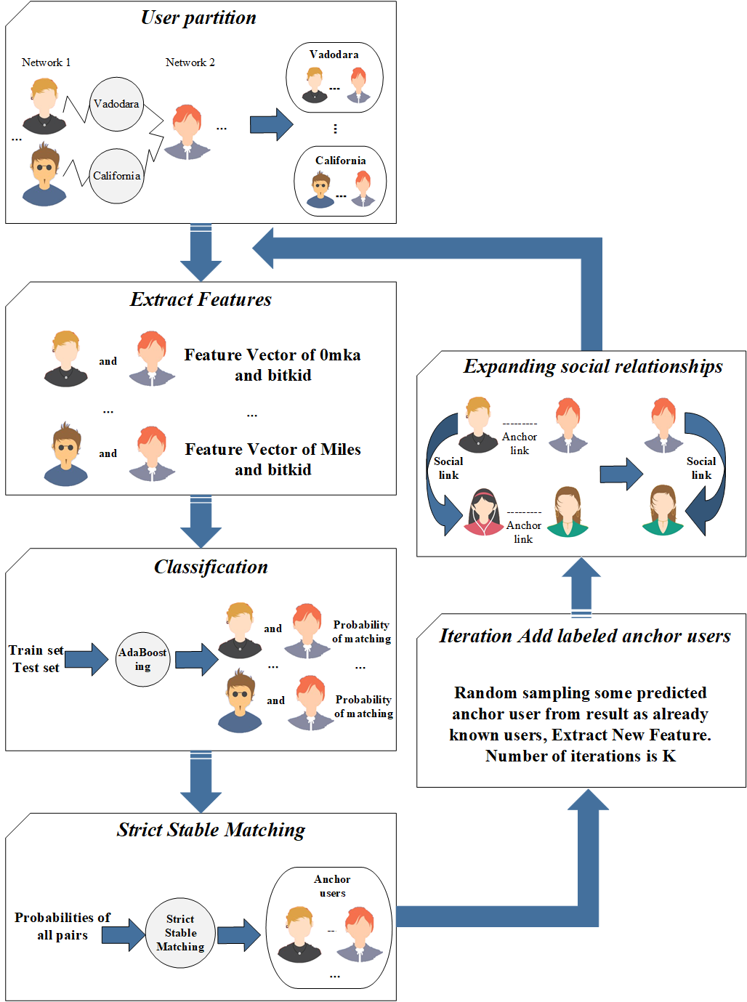

图4-9 ISS算法流程图

（1）网络扩充

对于用于研究的数据，一般都会因为很多外在原因使得获得的数据构造的信息不完整，所以需要根据已知信息完善社交网络。算法根据已知的锚用户，基于一定的经验和规律，对源社交网络和目标社交网络中的社会关系进行扩充，通常情况下,如果两个节点在一个网络中没有连接关系,但它们在另一个网络中对应锚节点间却存在连接关系,则可以在当前网络中给这两个节点间添加边。

（2）特征提取

为了使模型更具有泛化能力，可以在适用于不同的异构社交网络，算法选择的特征应基于网络的拓扑结构，即用户间的社交关系。根据在不同的社交网络中的用户账号可产生样本用户对，这一部分的目标在于选择计算用户对的特征，在已有的研究中，MNA[7]提出的社交，地理时间以及语言特征使得其模型仅限于模型限制性很大，为了模型实验于Foursquare和Twitter这两个数据集，但是并不仅限于这两个数据集，摒弃这些依赖于异构社交网络的独有属性产生的特征。

首先，需要定义在社交网络模型这一有向图中的“邻居”概念，在社交网络中普遍存在的有单向关注关系和双向关注关系。根据社会学中的“强关系”和“弱关系”启发，将如Twitter中关注关系比较开放，关注之间的联系性不强的只留下相互关注的关系作为“邻居”，而Foursquare隐私性较高，将有单向和双向关系的都加入“邻居”。

接下来根据定义的“邻居”关系，计算在MNA[7]中提出的延伸社交特征，包括延伸共同邻居、延伸也就是，在现实社交中关系紧密的一群人，在不同的社交网络中都有很大的可能性是联系在一起的。

除此之外，根据图论中的中心性（centrality）和威望（prestige）启发[21]，可得出第二种特征，用户在社交网络中的重要度的相似性，使用PageRank[20]算法计算节点的PR值，根据欧几里得距离计算用户节点对的PR值之间的相似性作为第二个特征。



图4-10 ISS算法伪代码

（3）分类训练

在步骤（2）中提取特征后，接下来可根据已知的锚链接和非锚链接来训练分类器。已知有很多监督学习的分类算法可供选择，根据之前相关研究提出的结论[3]，首先选择了SVM（rbf作为核函数）作为分类器模型进行训练。为了比较，选择了随机森林和adaBoosting集成算法进行训练。在不同规模的数据集上训练得出adaBoosting的效果比其它分类器的效果更好，这得益于adaBoosting的迭代原理，针对同一个训练集训练不同的弱分类器（决策树），通过每次训练的正确率修改样本权值，最后将每次得到得分类器融合起来作为最后的决策分类器。

但是，据上一部分对于多社交网络对齐问题的定义，本问题有<=一对一的限制条件，而分类器的直接预测的结果并不能满足这一前提条件，所以为了下一步进行稳定匹配，分类器预测结果将输出用户对匹配概率。

（4）严格稳定匹配

在MNA[7]和PNA[6]中分别提出了稳定匹配（Stable Matching）和泛化稳定匹配（General Stable Matching）。

对于以上已有的匹配算法分析如下，1.传统稳定匹配算法，只能在全对齐社交网络中有比较好的表现结果。2.对于在现实生活中普遍存在的非全对齐的社交网络，泛化稳定匹配算法中的K值的选择并不好确定到最佳的情况，并且每个用户的匹配候选链的K值越大，即配对的分数越宽容。

基于以上分析提出严格稳定匹配算法（Strict Stable Matching）：

严格稳定匹配：基于稳定匹配的概念，加以限制，每个用户只能与自己匹配分数最高的匹配，若进行稳定匹配时对于单个用户来说无法达到这一目标，则该用户与自己进行匹配[6]，即成为非锚用户。

具体匹配过程如下图4-11所示。

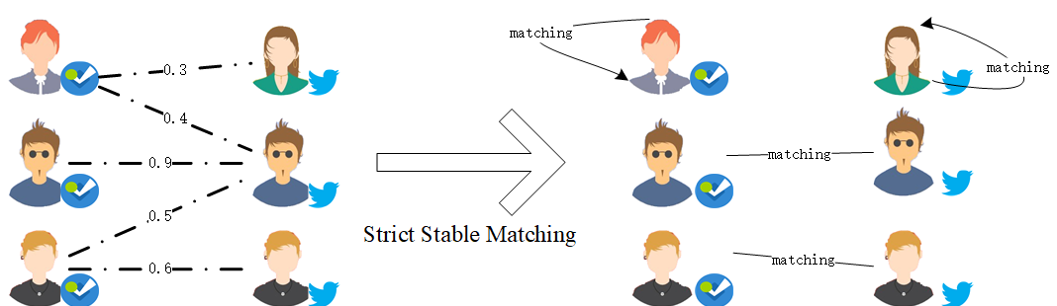

图4-11 严格稳定匹配

（5）迭代框架

由于只有小部分数量的锚用户已知以及分布的稀疏性，在一次严格稳定匹配之后，只有一部分相对可靠的锚链接形成，剩下的用户因为特征的稀疏性将难以区分，比如特征都是0，所以使用算法中提出的迭代框架改善这种情况。

根据一轮严格稳定匹配结果的高可能性，从结果中随机抽样一部分加入已知的锚链接集A， 随机抽样的参数为γ，代表加入已知锚链接集的数量占总预测结果数量的百分比，接下来根据更新的已知条件重新提取特征，训练分类器，严格稳定匹配得出结果，这样不断用匹配输出的结果抽样加入已知锚链接集，训练配对输出预测结果，直到迭代次数到达η, 迭代结束，将多次预测结果取并集作为最终的预测结果。

这个迭代框架，能够使以上方法更好得适用部分社交网络的对齐，在不断的迭代和扩展中，充分利用已知的锚节点信息。再更形象地说明一下，已知John对应得锚用户，通过这个已知锚链接来训练配对得出Jack对应的锚用户，接下来根据John和Jack这两个对应的锚链接信息，训练匹配出更多的锚链接，直到迭代结束提高，这样可以得到尽可能多的锚用户信息和结果的准确性。

4.3.3　算法实现及结果分析

为了证明所提出的方法在部分对齐的异构社交网络的锚链接预测中的有效性，接下来将在两个异构社交网络上进行实验：Twitter（社交网络）和Foursquare（基于位置的在线社交网络），下面将介绍数据集，实验过程以及实验结果。

（1）数据集

下表4-6展示了用于实验的原始数据集信息，其中twitter包括5226个节点和164920个有向边，foursquare包括5392个节点和76972个有向边，并且有3282个锚用户存在于这两个社交网络中。

表4-6 社交网络数据集信息

|  | Network | | |
| --- | --- | --- | --- |
| Property | Foursquare | Twitter |
| # node | Users | 5392 | 5226 |
| # directed link | Neighbors | 76972 | 164920 |
| # anchor node | Users | 3282 | 3282 |

（2）实验配置

首先，根据ISS算法流程，需要将从不同的异构社交网络中产生的用户账号对进行训练，在寻找其中一个网络中的用户账号的配对，需要产生与另一个网络中的所有用户账的配对，这样会导致候选集过大，搜索效率低等问题。为解决此问题，在产生配对集前，首先进行一个用户分区操作，当两个用户账号在同一个城市有过签到足迹才组成用户账号对。即利用异构社交网络的共有属性进行候选集的修剪，这个属性可以是地理位置也可以是其它社交网络的共有属性。

接下来根据用户分区产生的用户账号对，首先将所有的锚链接对加入正集，而所有其它的用户账号对放入未知链接对，从未知链接对中取样作为负链集，对于正集和负集都分为5折，使用5折交叉验证进行实验，不同于其它的5折交叉验证的方法，一般现实世界的异构社交网络中只有少部分的锚链接是已知信息，所以只使用一折作为训练集，其它的作为测试集，并且从训练集中随机取样数量α的链接作为已知锚链接。

由于数据样本通常是不平衡的，这就意味着，负集可以比正集大很多倍，这样会极大影响分类训练的结果，同时，根据已有的研究，为了克服这种不平衡，可以采用欠采样(downsampling)，采样率为δ，其中δ= 0.1表示0.1 *（负集 - 正集）负样本随机从负集中移除。

在框架ISS中，η表示迭代次数，γ表示从结果中随机抽样，并将其添加到已知的锚链集的占总结果的百分比。

（3）算法表现评估

实验的参数设定为：γ=0.6，δ=0.8，α=0.9，并且去除网络中度小于一定值的边沿节点。由于本问题在本质上是一个二分类问题，所以选择准确率(accuracy), F1分数(F1-score)作为评估标准。

* 迭代次数η对结果的影响

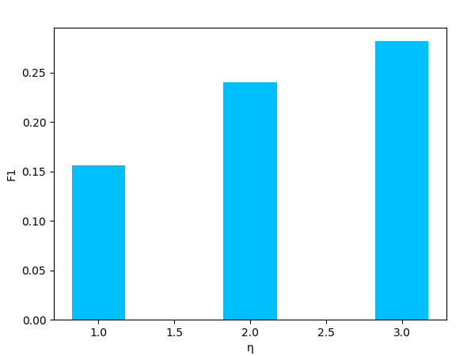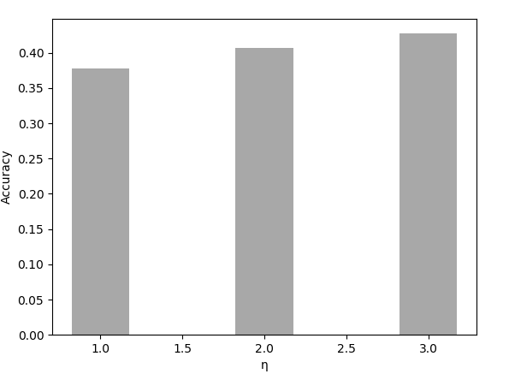

图4-12

从图中可看出随着**η**迭代次数的增加，ISS的accuracy和F1-score指数都是增长的趋势，从而得出迭代框架对于锚链接预测结果的优化性。

* 将ISS与其它的已有研究方法比较

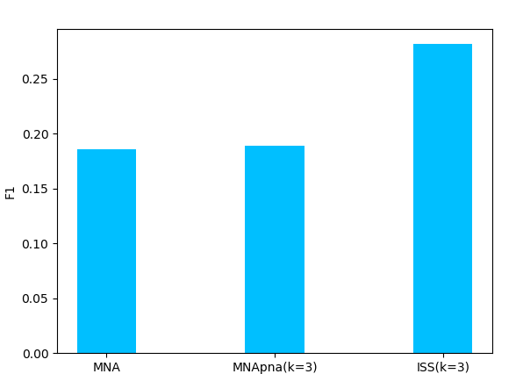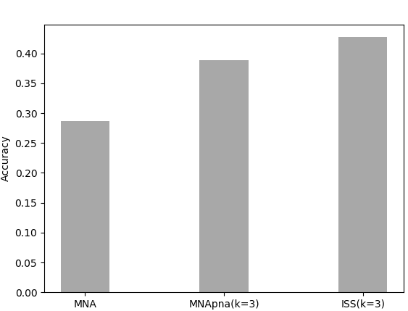

图4-13

比较已有的MNA[7]算法和MNA替换使用PNA[6]中的泛化稳定匹配算法与ISS模型，设定泛化稳定匹配的参数k和ISS的迭代次数都为3，从图中可得出ISS模型的表现比其它两个算法更好，从而得出关键算法ISS的有效性。

4.4　数据库设计与实现

系统采用了django中的ORM实现数据库表与实体类之间的对应关系，它是通过创建 SQL 去查询和操作数据库的一个 Python 式方式，并且可以获得 Python 风格的结果。多社交网络关联融合系统数据库包含3个表：存储用户信息的user表，存储算法任务状态以及结果的task表，存储社交网络数据集以及数据路径的dataset表，具体的结构化社交网络数据集以gpickle文件格式存储，方便系统中通过networkx进行读取。在以及存储用户日志表logger，如下图所示：

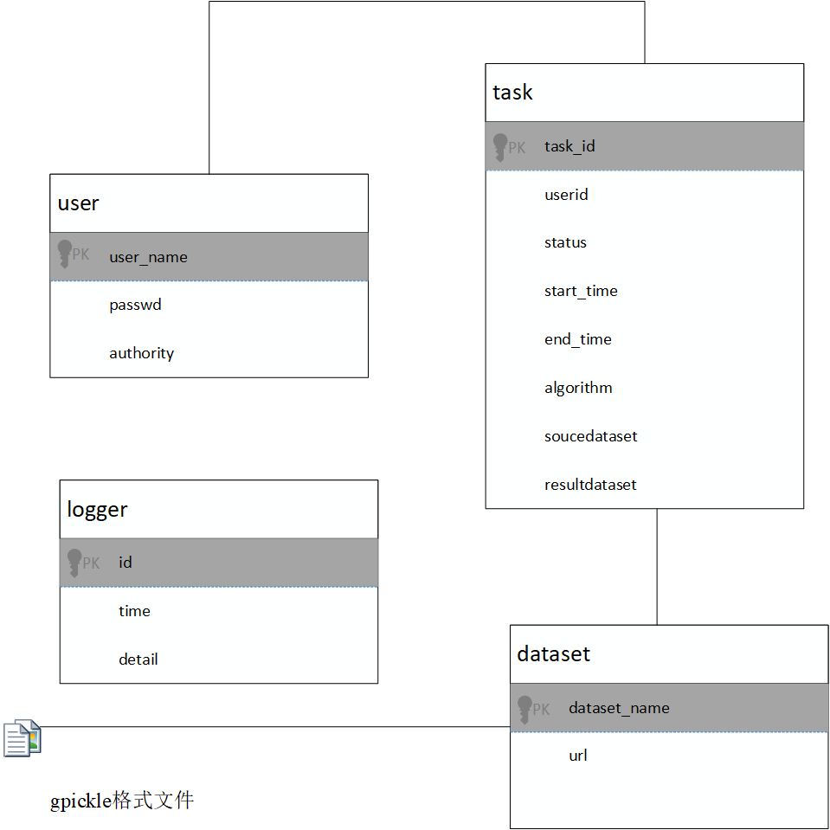

图4-14 数据库设计图

下面对这3个表的详细设计和使用进行说明。

（1）用户信息表user

该表主要记录系统中所有用户的信息。

表4-7 用户信息表

|  |  |  |  |  |
| --- | --- | --- | --- | --- |
| 字段名 | 字段类型 | 约束 | 是否为空 | 字段描述 |
| user_name | char(20) | 主键 | 否 | 用户名 |
| passwd | char(20) |  | 否 | 密码 |
| authority | boolean |  |  | 用户权限 |

（2）算法任务表task

该表主要记录了算法任务的执行状态以及相关数据集

表4-8 算法任务信息表

|  |  |  |  |  |
| --- | --- | --- | --- | --- |
| 字段名 | 字段类型 | 约束 | 是否为空 | 字段描述 |
| task_id | int | 主键 | 否 | 任务id |
| userid | user | 外键 |  | 算法任务执行者 |
| start_time | datetime |  |  | 任务开始时间 |
| end_time | datetime |  |  | 任务结束时间 |
| Algorithm | json |  |  | 算法配置信息 |
| soucedataset | dataset | 外键 | 否 | 对齐前社交网络 |
| resultdataset | Dataset | 外键 | 否 | 对齐后结果 |

（3）社交网络数据集信息表dataset

该表记录了系统中存在的所有社交网络数据集

表4-9 数据集信息表

|  |  |  |  |  |
| --- | --- | --- | --- | --- |
| 字段名 | 字段类型 | 约束 | 是否为空 | 字段描述 |
| dataset_name | char(20) | 主键 | 否 | 数据集名称 |
| url | char(50) |  | 否 | gpickle文件路径 |

（4）系统操作日志信息表logger

该表记录了操作详细信息。

表4-10. 系统操作日志信息表

|  |  |  |  |  |
| --- | --- | --- | --- | --- |
| 字段名 | 字段类型 | 约束 | 是否为空 | 字段描述 |
| id | int | 主键 | 否 | Id |
| Detail | varchar(100) |  |  | 系统操作详情 |
| time | datetime |  | 否 | 系统操作时间 |

4.5　本章小结

本章可称为多社交网络关联融合系统设计与实现，首先通过构建系统架构图和系统功能模块框图确定系统的模块构建与各个模块的功能，进一步确定模块间交互关系和内部接口。重点是分析模块的动态功能，通过系统顺序图绘制每个模块的功能，并随之确定模块的静态类图，为系统编码提供了清晰的思路。

本章的另一个重点在于系统关键算法的设计与实现，提出ISS（Iterative Supervised framework with Strict stable matching）的迭代框架，通过特征提取、分类器训练、严格稳定匹配进行多社交网络的对齐，重点通过分类器的改进以及迭代框架的加入准确最大化网络对齐的结果，除此之外，算法还使用了欠采样、候选集剪枝等方法在在训练过程中对于结果进行改进，并将一定的实验结果与已有的研究方法进行比较，得出ISS对于多社交网络对齐结果是有一定的改进作用。

最后各项数据的存储，将与系统需求相对应分为多个表进行存储，详细描述了数据表的各个字段的存储，系统中通过django自带的ORM进行操作。

第五章 系统主要功能模块的详细设计与实现

本章主要根据系统各功能模块主要功能，采用系统顺序图对各个模块之间的功能以及交互关系进行动态描述，并且采用类图对系统的功能进行静态描述。

5.1 多社交网络融合算法模块的详细设计与实现

该模块是系统关键算法实现的模块，通过相关参数设定，模块读取相应社交网络数据集，生成社交网络结构，并执行相应算法任务。

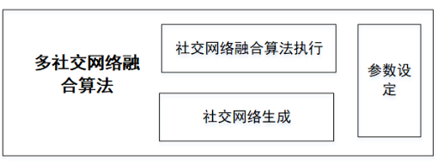

图5-1 多社交网络融合算法模块示意图

首先分析多社交网络融合算法模块的静态类图，如下图所示：

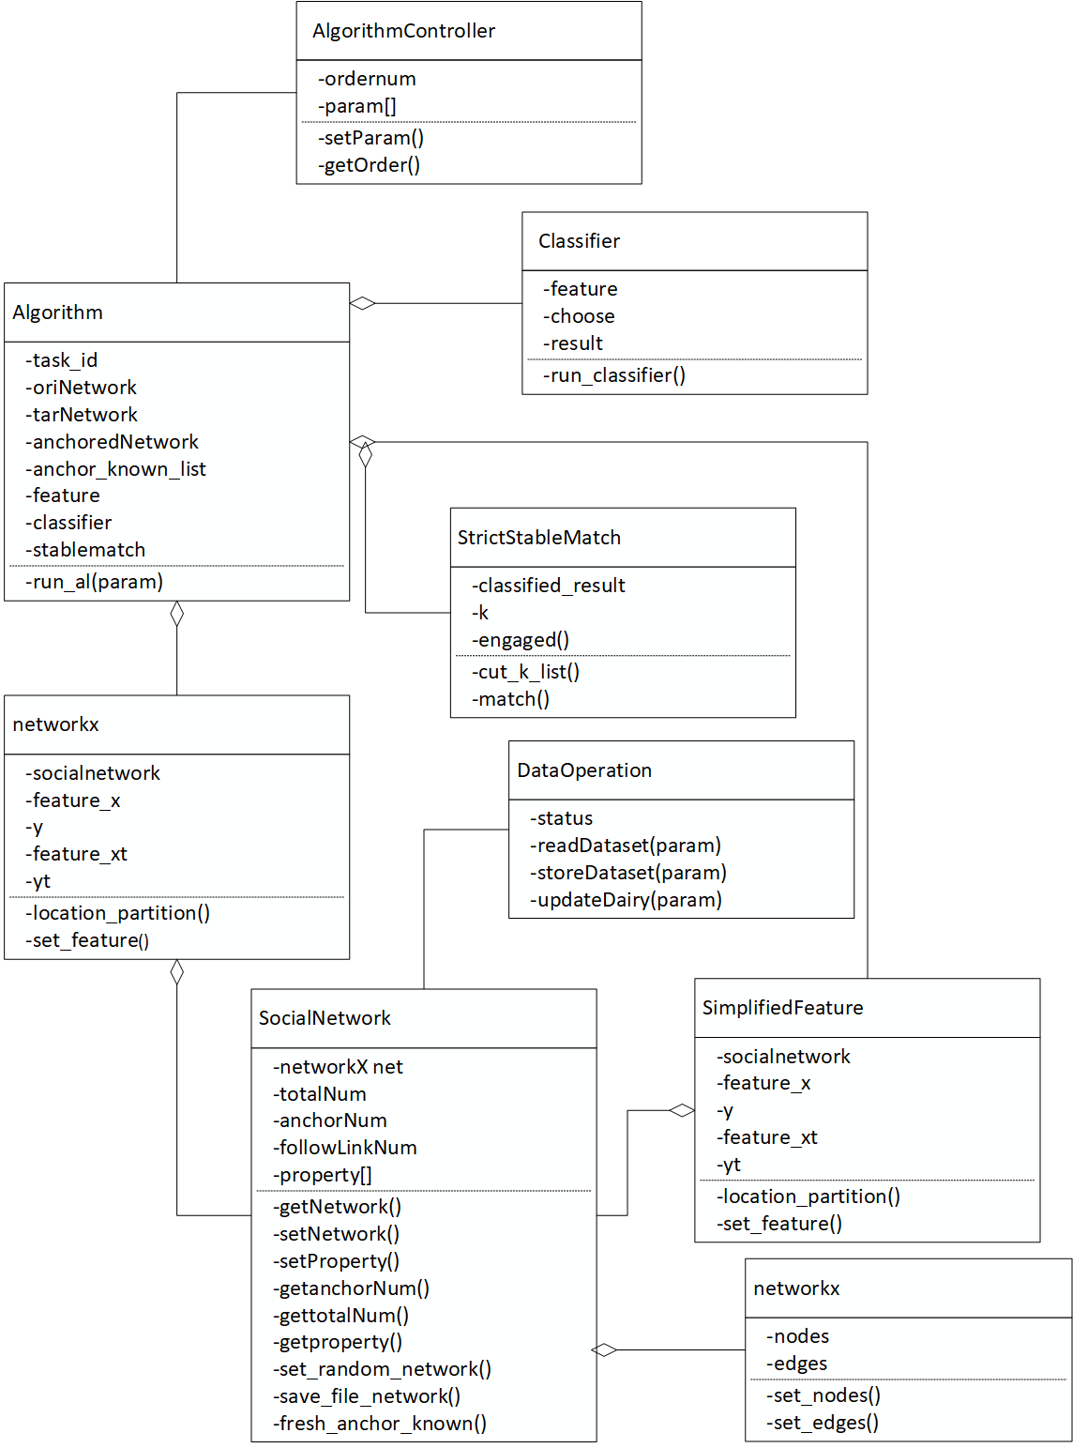

图5-2 多社交网络融合算法模块类图

如上图5-2所示，图中的类SocialNetwork是进行对齐的社交网络数据结构，其中networkx是使用python中networkx类对网络的拓扑结构以及相关节点信息进行存储表示，SocialNetwork中有用于对齐的源网络和目标网络，以及已知锚节点anchor_known_list，除此之外，社交网络数据集需要Dataoperation从数据库中读出。Algorithm是自定义的算法任务类，包括特征提取simplifiedFeatue，分类器classifier，稳定匹配算法StrictStableMatching这三个算法步骤类，可根据不同的参数进行算法结构的调整，包括ISS算法和自定义算法的形成。AgorithmController负责接受用户的指令和输入的参数，生成对应的算法任务。

为了进一步描述模块功能的实现，下面将用系统顺序图详细描述模块各功能。

（1）参数设置

用户可在下拉框中选择不同的社交网络数据集，以及不同的算法参数，比如自定义的算法各种分类器和稳定匹配算法的选择，以及ISS的参数确定等。

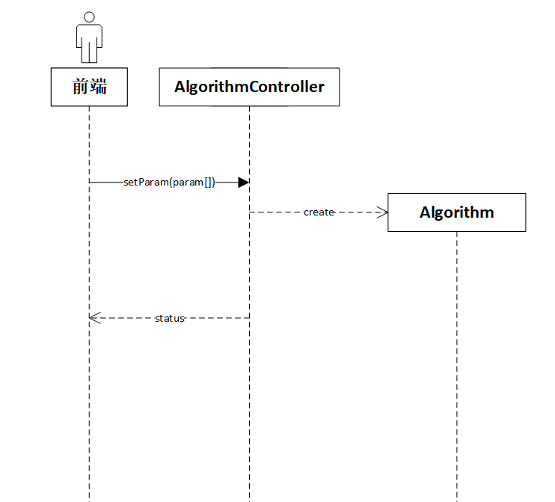

图5-3 参数设置顺序图

如上图5-3所示，前端通过setParam(param[])传递相关设置参数，并通过AlgorithmController创建对应的Algorithm实例类。

（2）社交网络生成

根据用户参数设定选择的社交网络数据集，该模块从数据库中读取源网络和目标网络相关文件并且生成对应的社交网络数据结构。

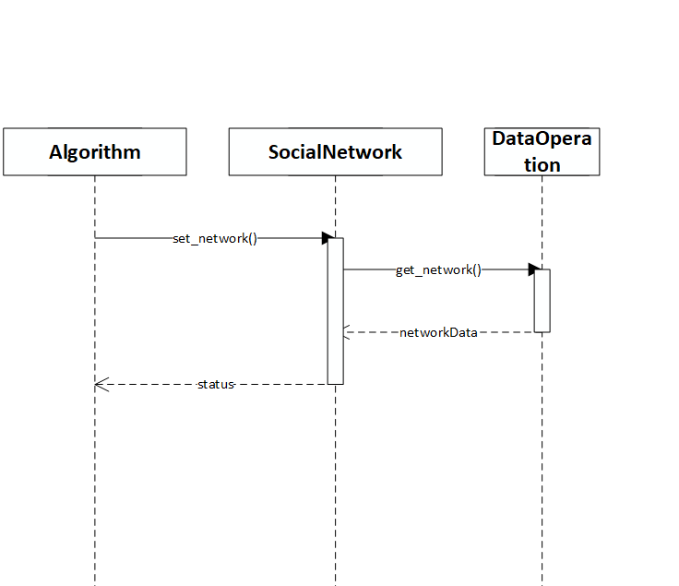

图5-4 社交网络生成顺序图

如上图5-4所示，已生成的Algorithm算法类通过调用SocialNetwork类中的set_network() 函数设置执行融合算法前的异构社交网络结构，而SocialNetwork需要调用DataOperation通过适配函数get_network从数据库中取出对应的社交网络数据集数据networkData。

（3）算法执行

当用户选择算法执行，生成对应的算法任务线程，并把相关状态保存到数据库中。用户可以看到算法任务启动成功或者失败的返回信息，由于一般对齐算法都需要一定的执行时间，所以算法执行结果以及状态将在算法实例管理模块中进行查看。

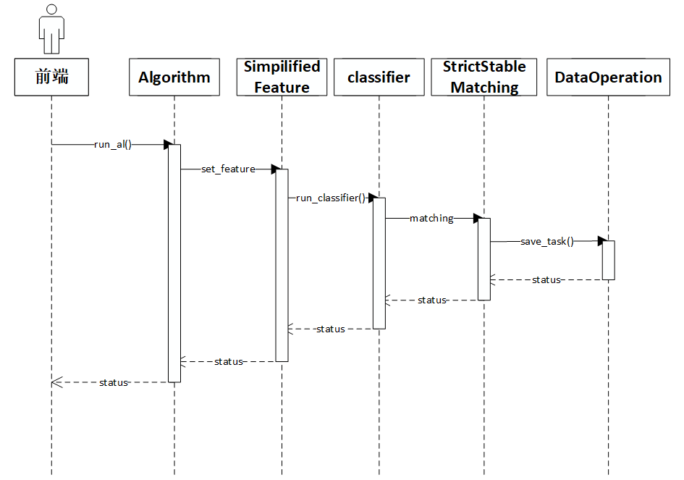

图5-5 算法执行顺序图

如上图5-5所示，当用户调用算法中的run_al()函数，融合算法线程正式开始执行，通过调用SimplifiedFeature中的set_feature()生成用户账号对之间的特征向量，接着通过classifier中的run_classifier()执行分类算法，最后经过严格稳定匹配StrictStableMtaching得出最后匹配结果，并且更新数据库中对应算法任务的状态，存储对齐结果。

5.2 算法实例管理模块的详细设计与实现

该模块查看使用者执行的相关算法实例的执行状态，包括算法执行前后网络拓扑结构，以及对齐结果和指标的查看。

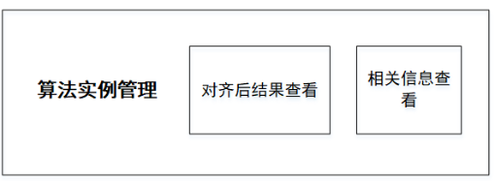

图5-6 算法实例管理模块示意图

首先分析算法实例管理模块的静态类图，如下图所示：

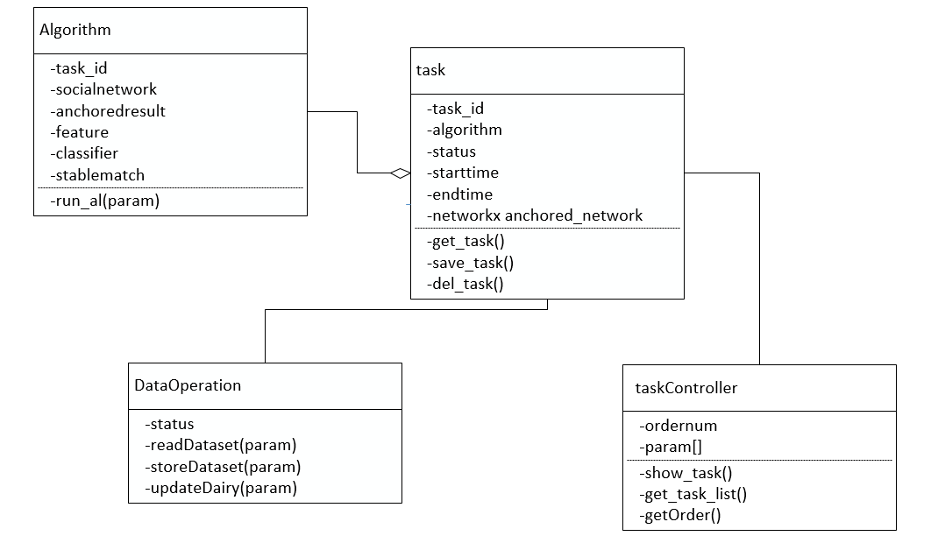

图5-7 算法实例管理模块类图

如上图5-7所示，task是算法任务类，管理算法线程的执行状态，包括对齐后结果和相关评价指标，taskController是接收用户对算法任务的删除或者查看命令，查看算法执行结果以及相关指标。

为了进一步描述模块功能的实现，下面将用系统顺序图详细描述模块各功能。

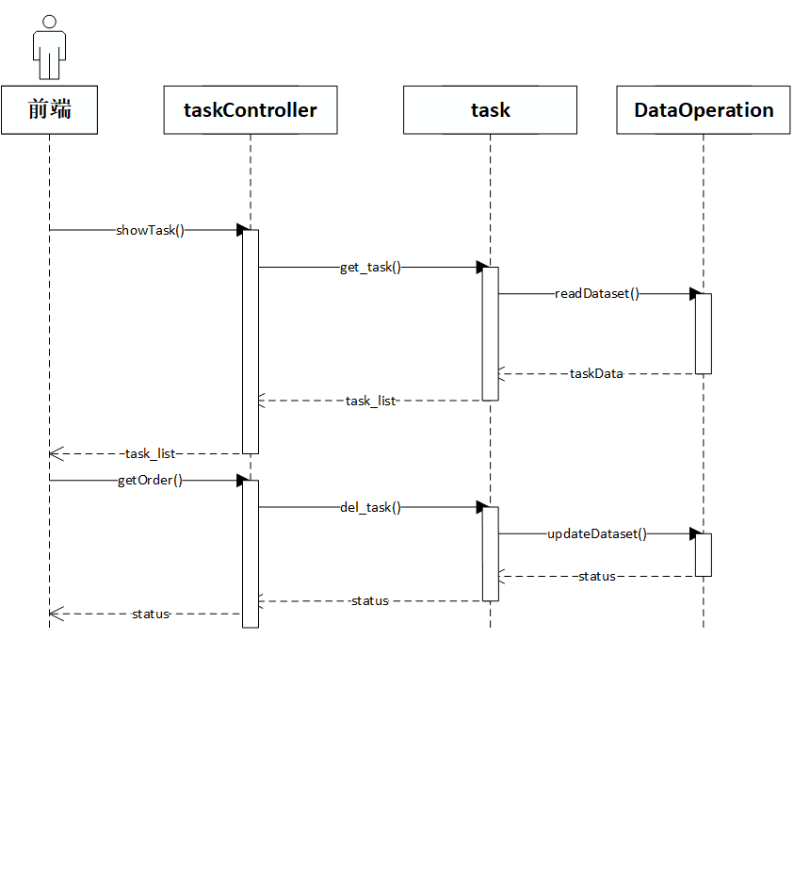

图5-8 算法实例管理顺序图

如上图5-8所示，用户可通过showTask()查看相关的算法任务列表以及其状态，算法的信息是通过调用task类中的get_task()读取，而task的信息来自于DataOperation中的readDataset()读取。另外，对于删除任务的指定是通过del_task()执行成功。系统中的算法任务有运行中和已获得结果两种状态，对于已运行完成的算法任务，可查看对齐后社交网络和算法结果的相关评价指标。

5.3 社交网络数据集解析与管理模块的详细设计与实现

该模块负责对于读入的社交网络原始数据进行解析，并生成结构化的可被算法以及可视化所使用的社交网络数据。并且该模块的功能社交网络文件管理（仅管理员可进入），提供管理可供执行算法的原始数据集的导入以及删除的功能，比如Foursquare，Twitter等。

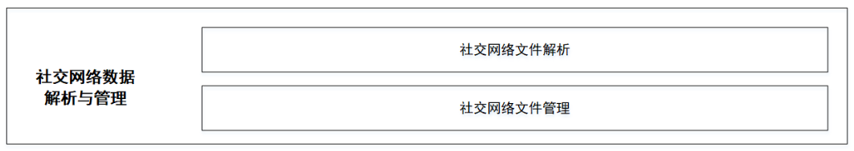

图5-9 社交网络数据集解析与管理模块示意图

首先分析社交网络数据集解析与管理模块的静态类图，如下图所示：

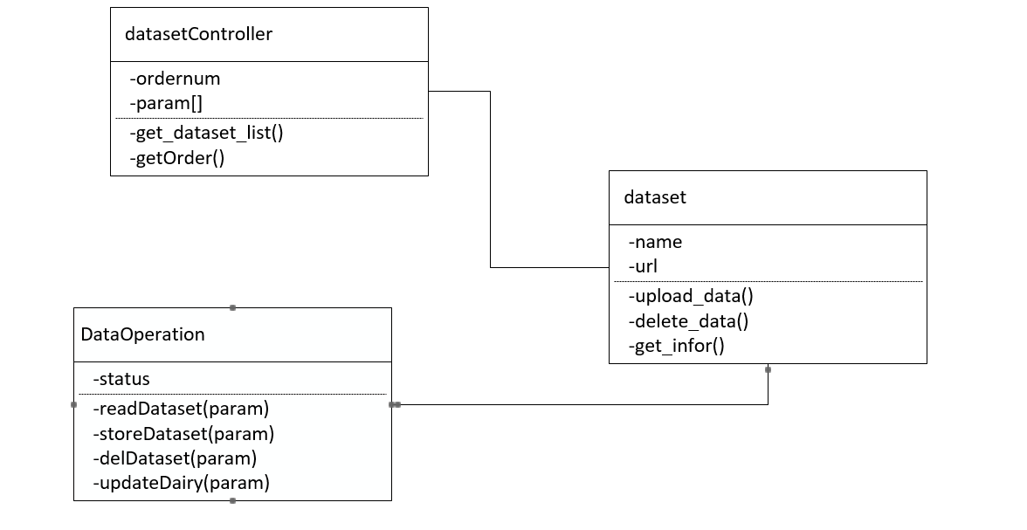

图5-10 社交网络数据集解析与管理模块类图

如上图5-10所示，datasetController用于接受用户对于数据集操作的请求，dataset类包括数据集名字和存储地址url，在读取数据集列表的时候，get_infor()解析返回数据集信息。当用户（管理员）选择上传或者删除数据集时，dataset中的upload_data()和delete_data()通过数据访问层的操作数据库中的数据集存储。

为了进一步描述模块功能的实现，下面将用系统顺序图详细描述模块各功能。

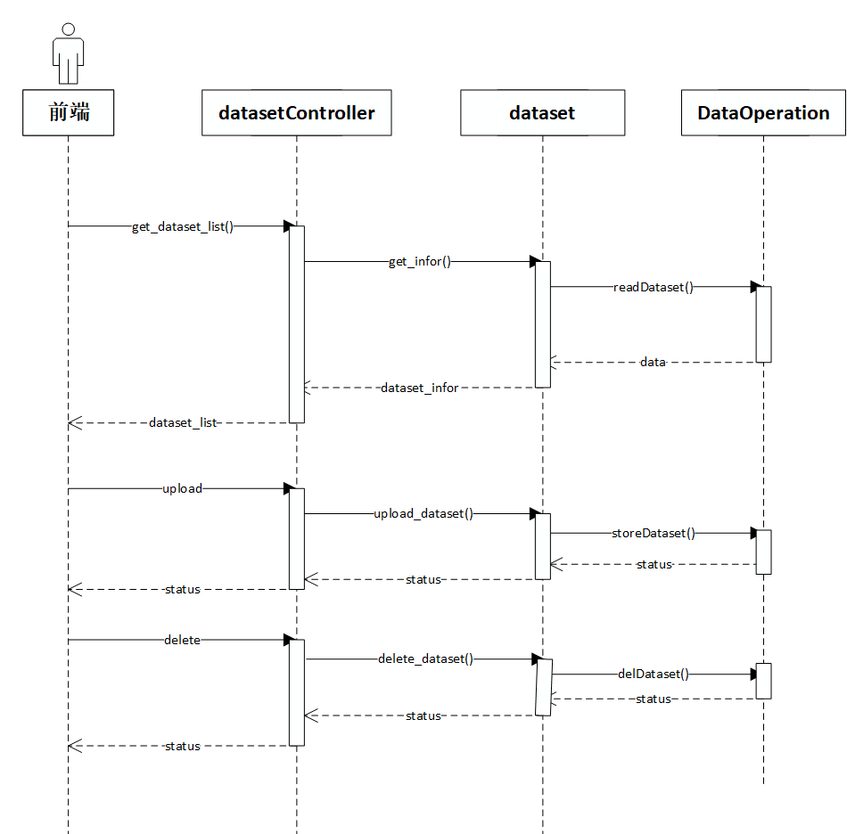

图5-11 社交网络数据集解析与管理顺序图

如上图5-11所示，当用户执行查看数据集列表get_dataset_list()、上传数据集upload、删除delete操作，将会调用数据集类dataset中的get_infor()等对应操作函数，并通过数据访问层的适配函数读取、存储和删除相应的数据库数据。

5.4 网络拓扑可视化模块的详细设计与实现

该模块是处理用户对于社交网络拓扑结构查看的命令，用于系统中社交网络拓扑结构的可视化，过程是根据得到的拓扑结构数据进行用户界面的展示，这里由vis.js进行展示。

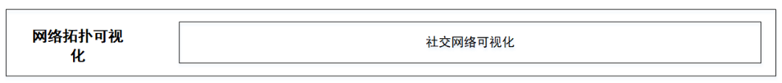

图5-12 网络拓扑可视化模块示意图

首先分析网络拓扑可视化模块的静态类图，如下图所示：

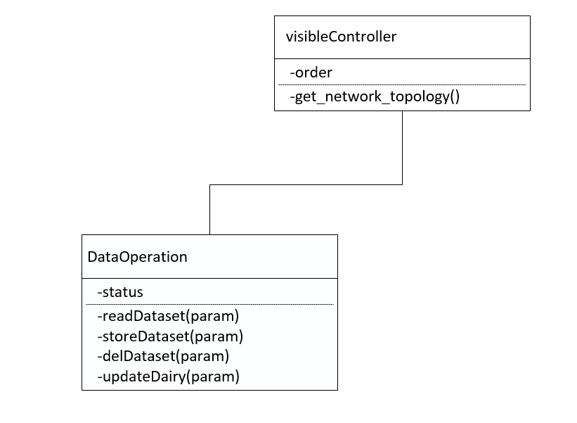

图5-13 网络拓扑可视化模块类图

如上图5-12所示，visibleController是用于处理可视化指令，order代表得到的可视化配置，get_network_topology()通过数据访问层得到相关展示数据，最后返回将社交网络拓扑结构（对齐前后等）展示在用户界面上。

为了进一步描述模块功能的实现，下面将用系统顺序图详细描述模块各功能。

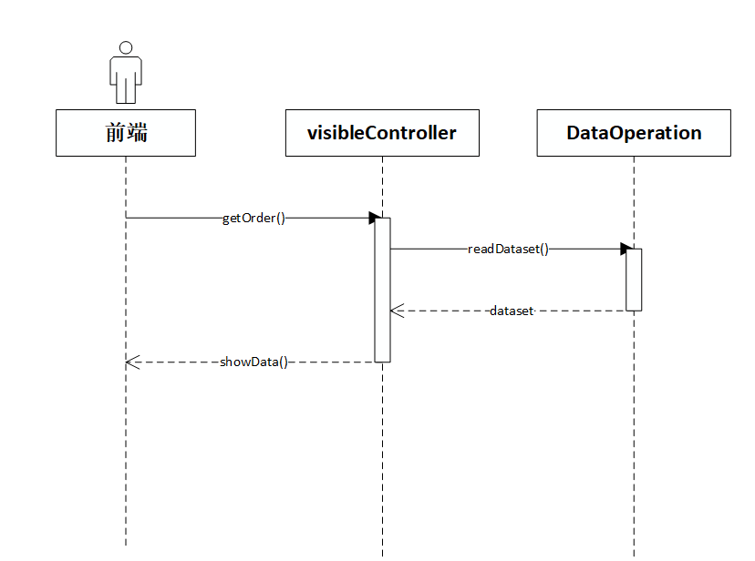

图5-14 网络拓扑可视化顺序图

如上图5-14所示，当用户发起查看可视化相关数据的命令时，visibleController读取相关数据并形成前端可视化所要求的数据结构，通过showData()在前端展示网络拓扑结构。

5.5 用户管理监控模块的详细设计与实现

该模块仅限管理员进入，管理员可进行用户的增加、删除，修改用户的密码及权限。在本系统中前端Vue.js根据用户登录时返回的权限信息存储在sessionStorage中，前端页面跳转根据sessionStorage的相关权限信息进行处理。

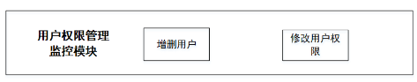

图5-15 用户管理监控模块示意图

首先分析用户权限管理监控模块的静态类图，如下图所示：

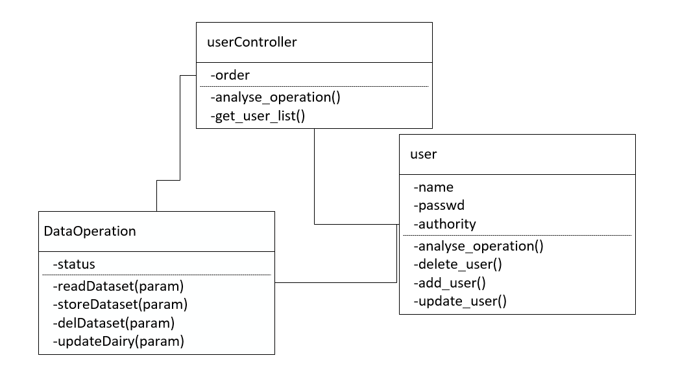

图5-16. 用户管理监控模块类图

如上图5-16所示，userController接受管理员对于用户的修改命令进行操作，user类中包括用户的登录名，密码以及权限，权限分为管理员权限和普通用户权限。

为了进一步描述模块功能的实现，下面将用系统顺序图详细描述模块各功能。

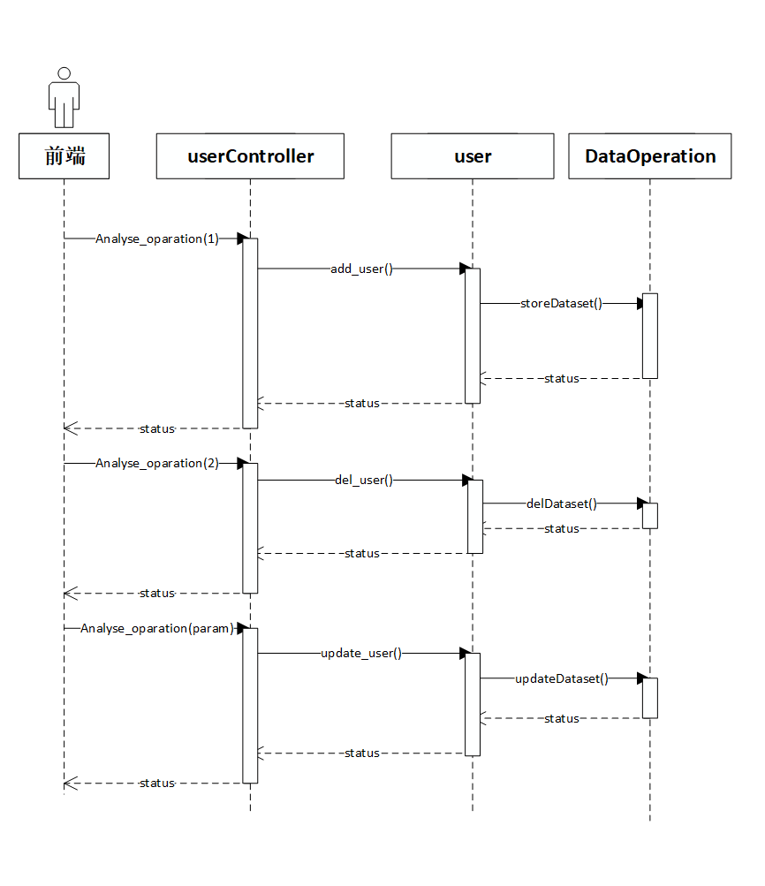

图5-17 用户管理顺序图

如上图5-17所示，管理员在用户管理界面实现用户的增加、移除以及对用户权限的改变，通过User类中的add_user()、del_user()、update_user()等操作对用户信息进行管理操作，并且通过DataOperation类中的相应适配操作进行用户信息更新。

5.6 系统日志记录模块的详细设计与实现

该模块用于记录用户的各种操作及发生时间，例如登入、登出、执行算法、查看社交网络等。根据python的logger模块进行设置，便于管理员将所有相关的操作进行系统监控。

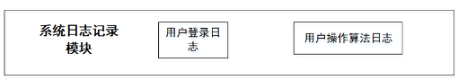

图5-18 系统日志记录模块示意图

首先分析系统日志记录模块的静态类图，如下图所示：

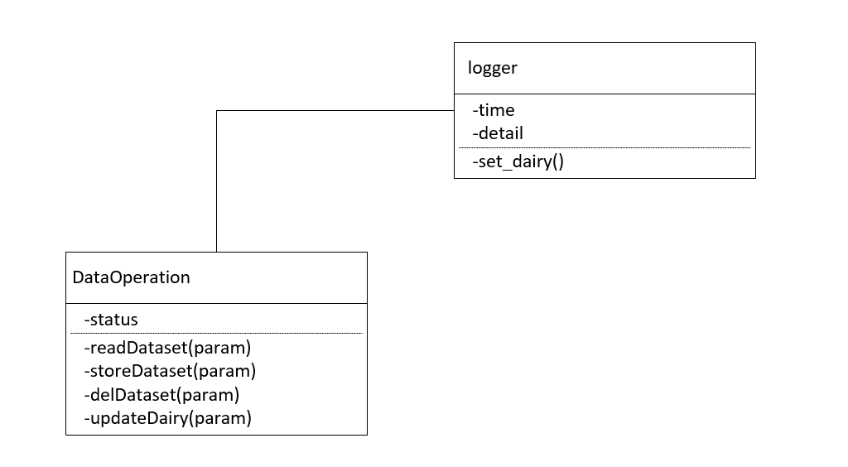

图5-19 系统日志记录模块类图

如上图5-19所示，logger类包括日志的时间和内容，通过数据访问类updateDairy()存储。本模块为日志查询模块服务，提供系统操作的记录以管理员查看，当用户在进行任何操作时，任何控制器通过getOrder()接受到命令后，都会调用logger的set_daity产生日志记录。

为了进一步描述模块功能的实现，下面将用系统顺序图详细描述模块各功能。

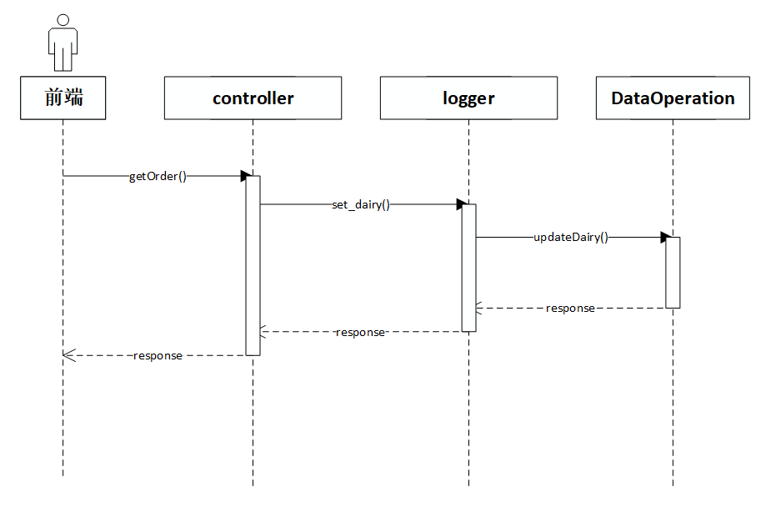

图5-20 系统日志记录顺序图

如上图5-20所示，当系统的控制器中收到前端所发出的命令后，将调用日志类logger中的set_dairy()函数，并通过updateDairy()更新数据库中的日志信息。

5.7 系统主要功能场景

为了将系统的主要功能的执行场景提供更清晰的执行流程，本节将用系统顺序图对社交网络关联融合系统的主要任务场景进行描述，包括执行算法任务、查看算法示例、查看算法执行结果。

5.7.1 执行算法任务

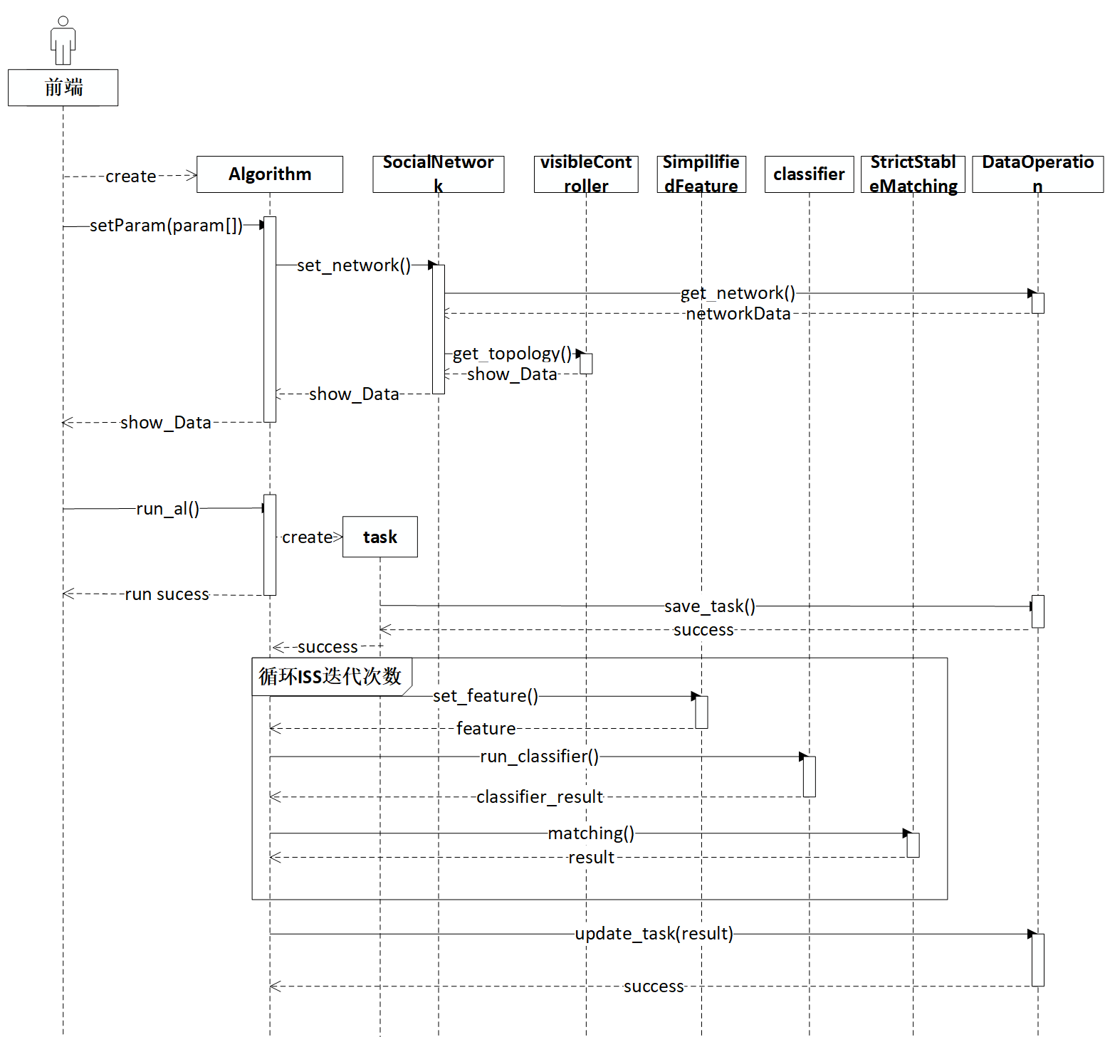

图5-21 执行算法任务系统顺序图

如上图5-21所示，详细描述了用户设置参数执行算法的整个流程，用户首先setparam(param[])设置相关参数，生成参数对应的Algorithm类，根据设置的数据集拓扑数据参数通过get_network()从数据库读取相应社交网络数据集生成网络结构于SocialNetwork中，并且通过可视化模块将对齐前网络结构展示在前端。接着用户发出执行算法的指令，系统创建执行任务task并保存于数据库中，并向前端传达算法任务启动成功的提示，之后用户可进行其它操作，而后端用户创建的算法线程将通过K次迭代执行提取特征，特征分类，严格稳定排序，由于一般实验的数据集的数量比较大，这将会花费一段时间，生成对齐结果并更新存储在task中，用户可通过算法实例管理模块进行查看和管理。

5.7.2 查看算法示例

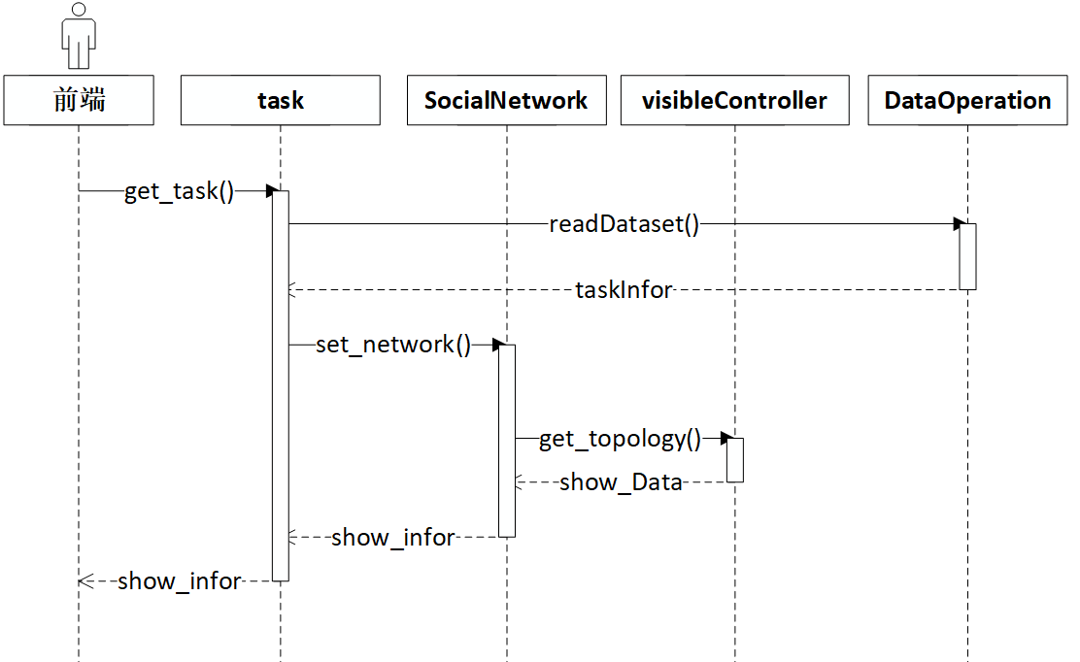

图5-22 查看算法示例系统顺序图

如上图5-22所示，查看算法示例流程是，用户选定查看的示例(demo)的算法相关信息和结果，通过get_task()读取算法任务所使用的数据集相关信息以及对齐结果评估等，通过set_network()生成算法对应的SocialNetwork，接着通过可视化模块将拓扑结构生成，最后将数据集信息，算法配置信息，对齐结果（拓扑图），对齐结果评估（柱状图）信息展示在前端，实现算法示例的可视化。

5.8 本章小结

本章主要介绍系统主要功能模块的详细社交与实现，包括多社交网络融合算法模块、算法实例管理模块、社交网络数据集解析与管理模块、网络拓扑可视化模块、用户管理监控模块以及系统日志记录模块，分别通过静态类图描述和动态顺序图交互描述功能的实现方式，最后为了总结和归纳，通过系统顺序图描述了系统的主要功能场景，包括执行算法任务和查看算法示例。综上所述，本章完成了多社交网络关联融合系统的详细设计与实现。

第六章　系统测试

6.1　系统测试环境

服务器开发环境为Python 3.6，Django2.1.0，Mysql

前端开发环境为 Vue.js 2.9.3，Npm 5.6.0

测试将前端服务运行在测试机（windows 10）8080端口，后端服务器运行在测试机（windows 10）8000端口。

6.2　系统的功能测试

首先进行系统的功能测试，分别针对系统的各个模块进行。用户界面模块测试包括用户登录系统和注销测试。网络拓扑可视化模块测试包括算法示例展示等可视化测试，多社交网络融合算法模块包括用户查看生成的社交网络测试以及用户执行融合算法测试。算法实例管理模块包括查看个人所创建的算法执行结果和算法的删除管理测试。社交网络数据解析与管理模块包括数据集管理测试。用户权限管理监控模块测试包括用户的管理测试。

6.2.1　用户界面模块测试

模块的测试用例如表6-1所示。

测试前提：系统前端和后端服务成功运行，用户进行登录操作

表6-1 用户登录系统及注销测试表

|  |  |  |  |  |
| --- | --- | --- | --- | --- |
| 用例编号 | 测试内容 | 测试步骤 | 预期结果 | 测试结果 |
| 1 | 用户输入信息不完整或错误，登陆失败 | 用户在未输入完整信息的情况下点击登录 | 系统提示用户需要输入完整信息，界面不跳转 | 与预期结果相同，见图6-2 |
| 用户输入的信息不正确 | 系统提示用户需要输入正确信息，界面不跳转 | 与预期结果相同，见图6-3 |
| 2 | 已登录的用户登出 | 用户在系统主页面点击登出链接 | 系统注销当前用户，页面转到登录界面 | 与预期结果相同 |
| 3 | 用户在未登录的情况访问主界面 | 用户在未登录的情况下输入主界面网址进行访问 | 系统页面不跳转，始终处于登陆界面 | 与预期结果相同 |
| 4 | 用户输入正确信息登录 | 用户输入完整正确登录信息，点击登录 | 系统页面跳转到展示主界面 | 与预期结果相同，见图6-4 |

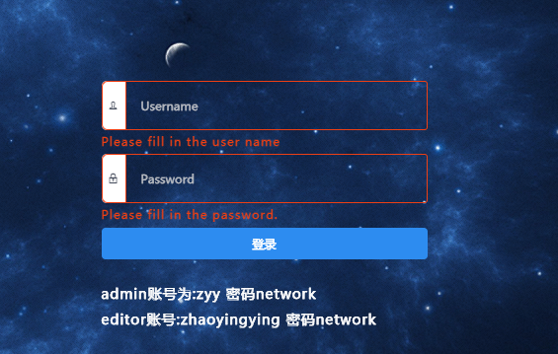

图6-2 用户未输入完整信息

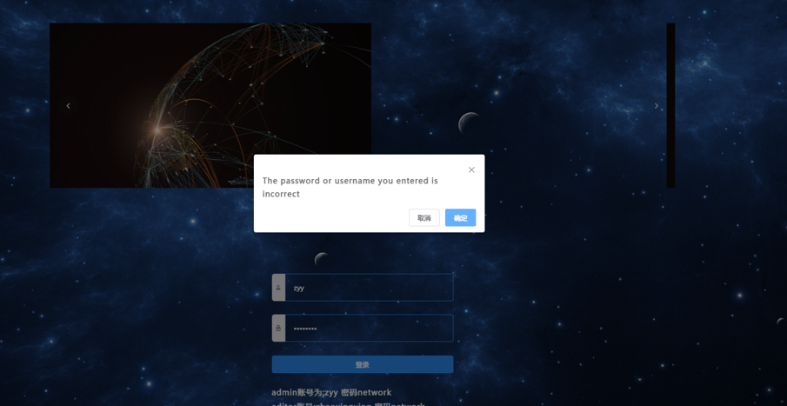图6-3 用户输入错误信息

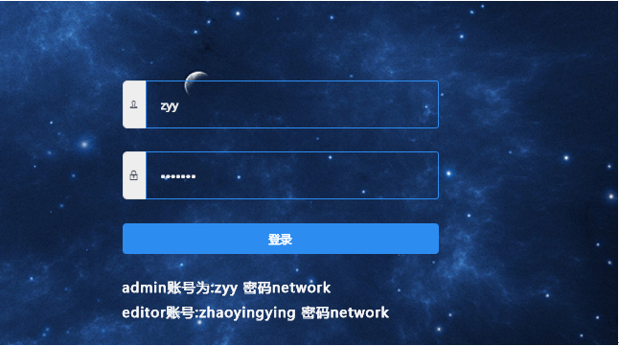

图6-4输入完整信息

6.2.2　网络拓扑可视化模块测试

模块的测试用例如表6-2所示。测试前提是用户成功登录

表6-2.网络拓扑可视化测试表

|  |  |  |  |  |
| --- | --- | --- | --- | --- |
| 用例编号 | 测试内容 | 测试步骤 | 预期结果 | 测试结果 |
| 1 | 用户查看算法示例数据集和算法相关信息 | 用户登录成功后自动跳转算法示例展示 | 展示默认的算法示例中数据集和算法评估等信息以及算法执行结果的部分网络拓扑结构和锚链接展示 | 与预期结果相同，见图6-5、图6-6 |
| 2 | 用户自行选择不同的算法示例 | 用户在算法示例界面选择不同的演示示例 | 拓扑图和相关信息正确切换成选择的算法示例信息 | 与预期结果相同 |
| 3 | 用户在展示的拓扑图上查看信息 | 用户查看拓扑图 | 拓扑图是动态模型展示，节点和边可自行拖拽和放大缩小，点击可查看节点的基本信息 | 与预期结果相同，见图6-7、图6-8、图6-9 |

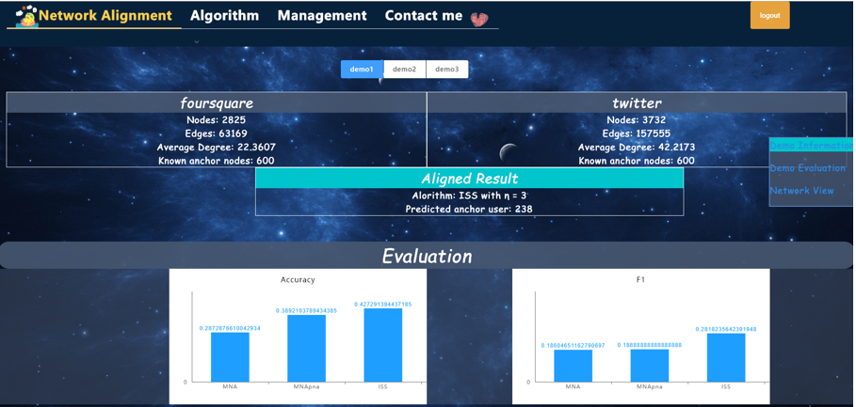

图6-5 示例(demo1)的相关信息

上图6-5中展示了demo1中对齐前社交网络信息、对齐算法配置以及对齐结果与其它已有研究的评估结果对比柱状图。

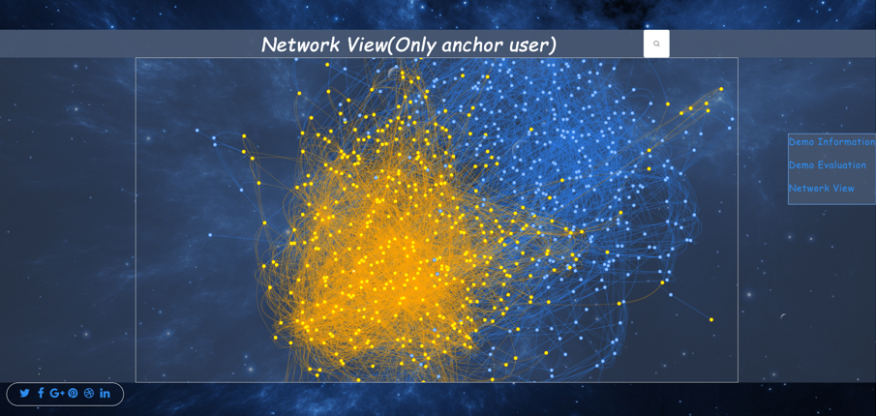

图6-6 算法示例(demo1)的对齐结果可视化

上图6-6中展示了demo1对齐结果的网络拓扑可视化，由于实验的数据量过大，为了保证前端界面的流畅性，只将预测得出的结果可视化。图中黄色节点是twitter账号，蓝色节点是foursquare账号，图中展示方式类似于二分图，同种账号节点之间边的是社交关系链接，不同种节点之间的边是预测得出的锚链接。

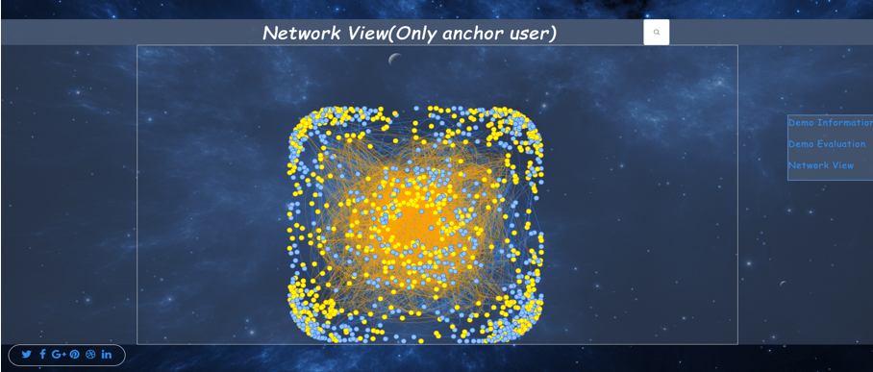

图6-7 对齐结果展开过程

上图6-7中展示了对齐结果展开的一个形态，表示拓扑图是动态模型，图6-6是动态模型展示的最终稳定结果。

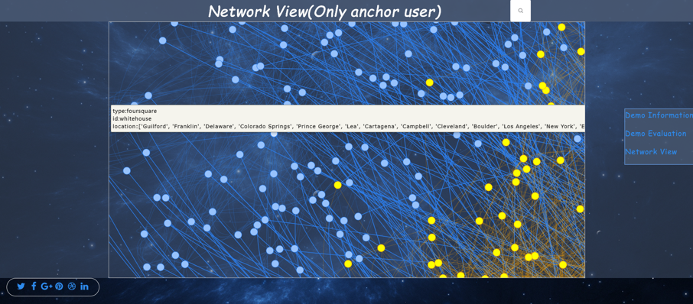

图6-8 放大查看foursquare节点信息

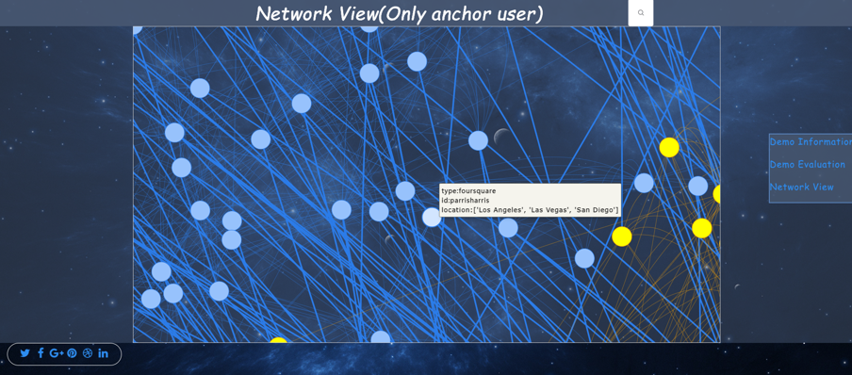

图6-9 放大查看锚链接

上图6-8中展示了对于拓扑图放大点击可查看节点相关信息，类型(foursquare或twitter)以及id和签到的地理位置(location)等信息。图6-9展示了可拖拽放大查看锚连接（与图中一般社交关系形态不同）。

6.2.3　多社交网络融合算法模块测试

表6-3 多社交网络融合算法测试表

|  |  |  |  |  |
| --- | --- | --- | --- | --- |
| 用例编号 | 测试内容 | 测试步骤 | 预期结果 | 测试结果 |
| 1 | 用户查看默认算法信息 | 用户进入Algorithm的New界面 | 系统展示默认算法设置和数据集信息 | 与预期结果相同，见图6-10 |
| 2 | 用户查看已知锚用户的拓扑图 | 用户设置已知锚用户数量，点击设置按钮 | 系统展示两个网络中已知锚用户的结构图和相关信息 | 与预期结果相同，见图6-11 |
| 3 | 算法数据集设置错误和参数设置错误 | 用户将目标网络和源网络设置相同 | 页面提示用户设置错误 | 与预期结果相同，见图6-12 |
| 4 | 算法执行 | 用户选择好执行的算法参数后，点击开始执行按钮 | 页面显示任务开始成功的提示，表示算法任务开始执行，可在算法实例中查看状态和结果 | 与预期结果相同，见图6-13、图6-14 |

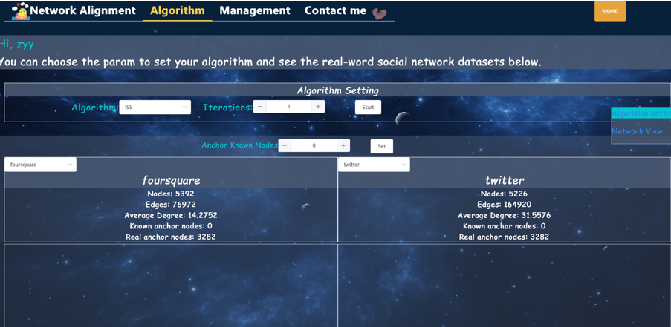

图6-10 默认算法设置和社交网络相关信息

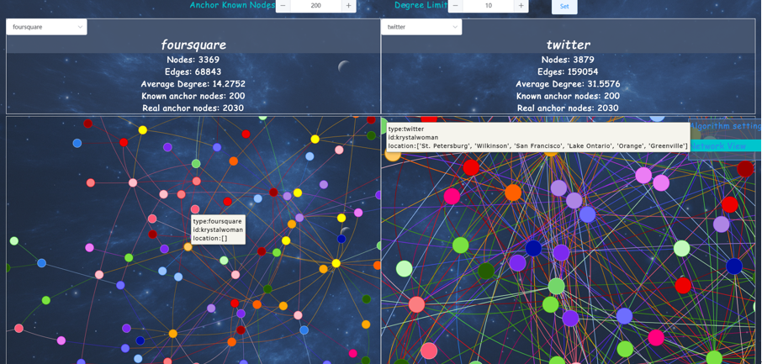

图6-11 数据集设置的已知锚用户拓扑图

经过已知锚用户数量和社交网络拓扑度的设置，上图6-11分别展示了用于算法的两个不同社交网络之间已知锚用户的结构，并且进行了着色，两个网络中对应的锚用户有相同的着色，方便用户查看对应信息，如图中对于kystalwoman用户不同用户账号信息的查看。

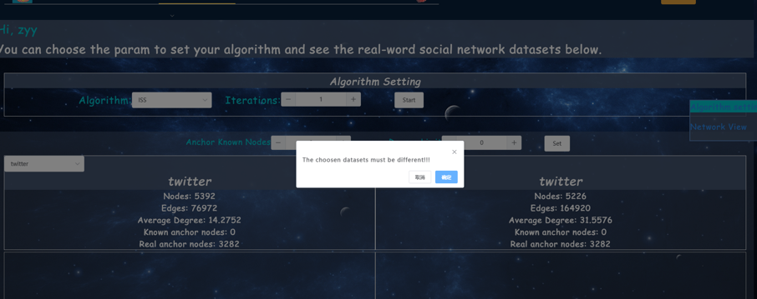

图6-12源网络和目标网络选择相同的数据集

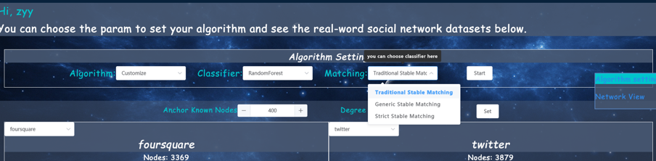

图6-13 自定义(customize)算法中配对算法参数

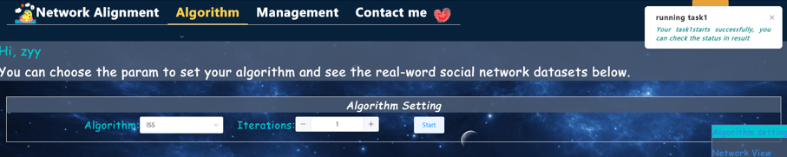

图6-14 算法任务启动成功

6.2.4　算法实例管理模块测试

表6-4 算法实例管理测试表

|  |  |  |  |  |
| --- | --- | --- | --- | --- |
| 用例编号 | 测试内容 | 测试步骤 | 预期结果 | 测试结果 |
| 1 | 用户查看算法任务列表 | 用户进入Algorithm的result界面 | 系统展示用户相关的算法任务状态等信息，以及可以点击任务展开查看算法配置 | 与预期结果相同，见图5-21、图5-22 |
| 2 | 用户查看已完成的算法任务的执行结果 | 用户点击对应任务的查看按钮 | 系统展示两个网络中已知锚用户的结构图和相关信息 | 与预期结果相同，见图5-23 |
| 3 | 用户查看未完成的算法任务的执行结果 | 用户点击对应任务的查看按钮 | 页面提示用户设置错误 | 与预期结果相同，见图5-24 |
| 4 | 用户删除任务列表中的算法任务 | 用户点击对应任务的删除按钮，弹框确认 | 页面显示任务开始成功的提示，表示算法任务开始执行，可在算法实例中查看状态和结果 | 与预期结果相同，见图5-25、图5-26 |

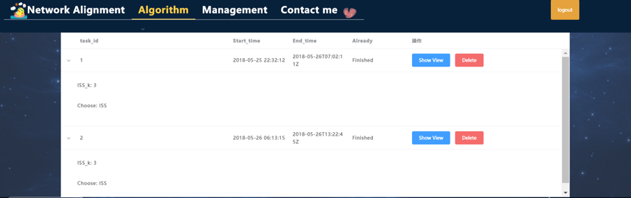

图6-13. 算法任务配置信息

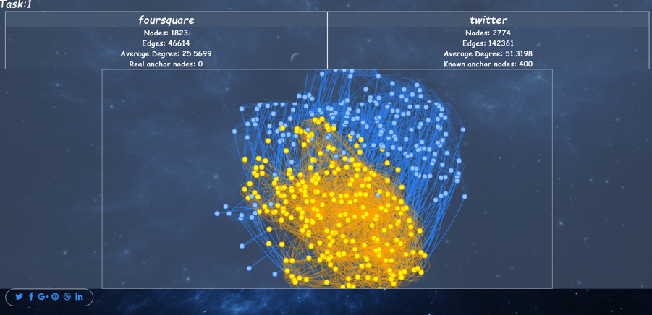

图5-23. 算法任务对齐结果

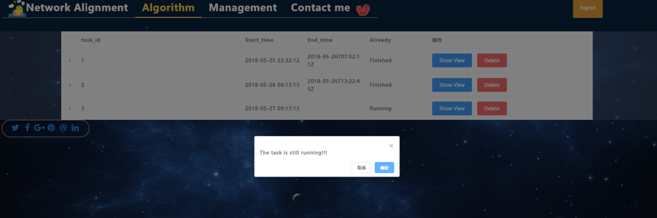

图5-24. 查看未结束的算法任务结果

5.2.5　社交网络数据集管理模块测试

表5-1.社交网络数据集管理测试表

|  |  |  |  |  |
| --- | --- | --- | --- | --- |
| 用例编号 | 测试内容 | 测试步骤 | 预期结果 | 测试结果 |
| 1 | 管理员查看数据集列表 | 管理员进入Management界面 | 系统展示已有数据集列表 | 与预期结果相同，见图5-26 |
| 2 | 管理员删除数据集 | 管理员点击对应数据集确定删除 | 系统删除选定数据集 | 与预期结果相同，见图5-27 |
| 3 | 管理员上传数据集 | 管理员选择上传数据集 | 系统显示上传数据集成功 | 与预期结果相同，见图5-28 |

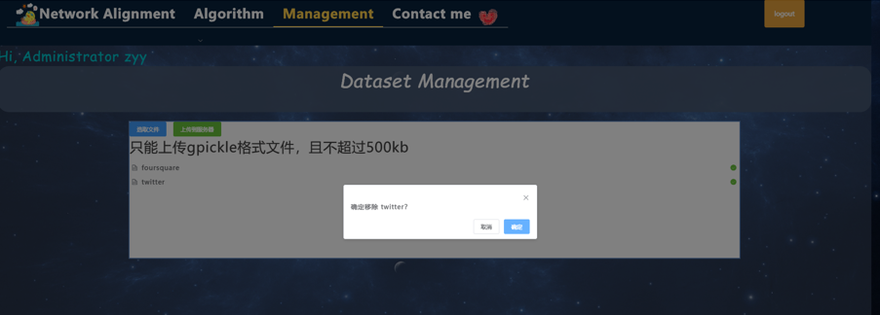

图5-27. 删除数据集

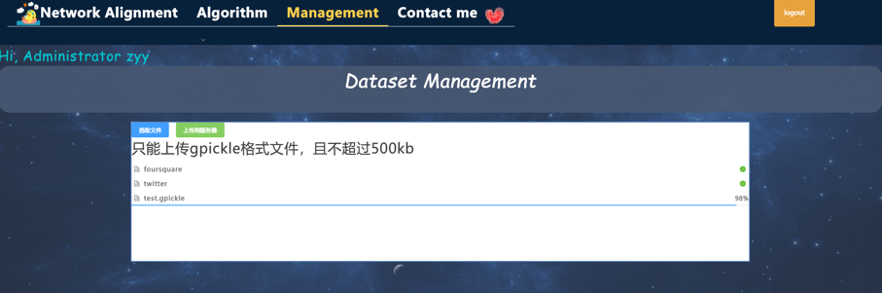

图5-28. 上传数据集

5.2.6　用户权限管理监控模块测试

表5-1.社交网络数据集管理测试表

|  |  |  |  |  |
| --- | --- | --- | --- | --- |
| 用例编号 | 测试内容 | 测试步骤 | 预期结果 | 测试结果 |
| 1 | 非管理员访Management页面 | 用户输入管理的的url访问 | 系统无法进入管理界面，跳转展示主界面 | 与预期结果相同，图5-29 |
| 2 | 管理员升级普通用户 | 管理员点击对应用户的upgrade按钮 | 系统显示升级成功 | 与预期结果相同 |
| 3 | 管理员删除用户 | 管理员点击对应用户的delete按钮 | 系统显示删除成功 | 与预期结果相同 |



图5-29. 非管理员界面导航

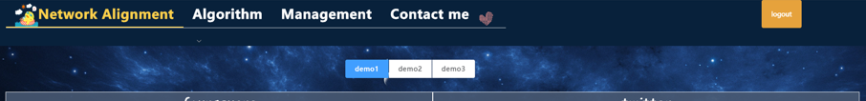

图5-30. 管理员界面导航

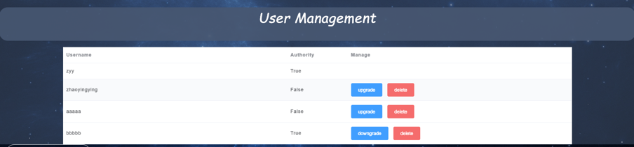

图5-31. 用户管理

5.3　系统的性能测试

5.3.1 浏览器兼容性测试

浏览器使用Google Chrome、Firefox以及IE 11浏览器进行测试。

多社交网络关联融合子系统在PC端的Google Chrome浏览器和Firefox浏览器展示界面基本无区别，如图5-32和图5-33所示，表明系统能很好得兼容这两种内核的浏览器，但是并不能兼容IE 11浏览器，这和vue.js的兼容性有关，目前没有找到好的解决方法。

图5-32. Google Chrome界面

图5-33. Firefox界面

5.3.2 分辨率适配性测试

系统在分辨率为1680*1050的14英寸显示屏下的显示如下图所示：

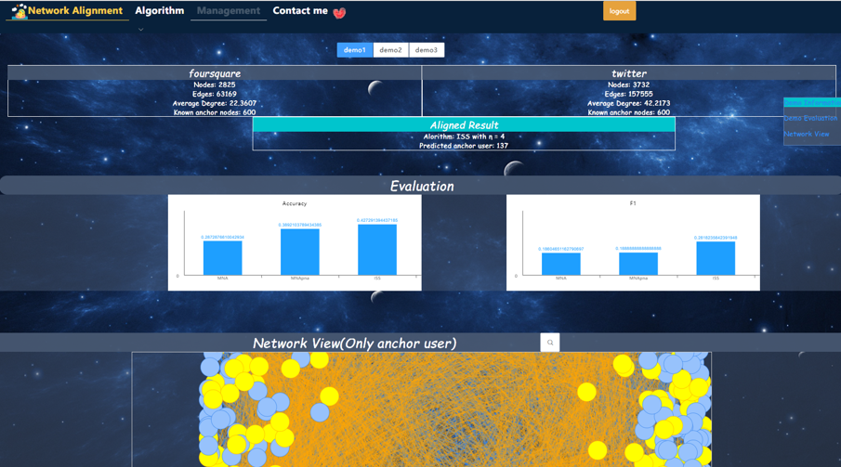

图5-34. 1680*1050的14英寸显示屏

系统在分辨率为1920*1080的21.7英寸显示屏下显示如下图所示：

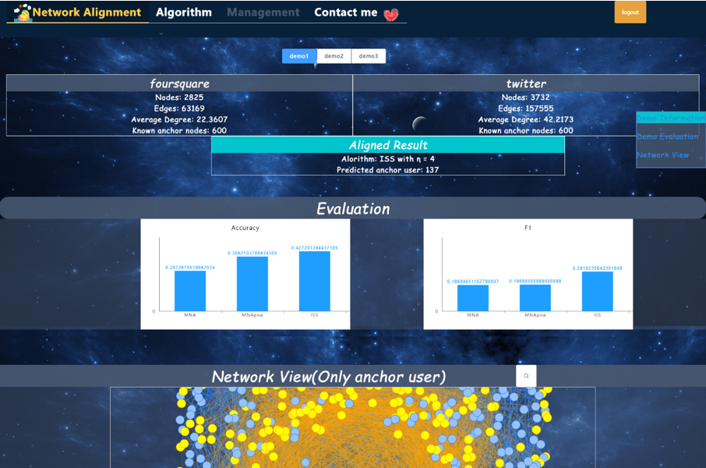

图5-35. 1920*1080的21.7英寸显示屏

本系统采用的前端框架Vue.js，采用自适应布局和百分比宽度来适应屏幕大小。由图5-34和图5-35显示，系统显示兼容不同的显示器和分辨率，不影响用户的基本使用。

6.4 本章小结

多社交网络关联融合系统测试包括功能和性能测试两个部分。首先对于系统功能模块图中展示的各个功能模块进行测试，确定系统的主要功能实现并且能够顺利进行，并且对于每个用例都进行多次测试，避免一切可能发生的错误。接着对系统的性能进行测试，包括浏览器兼容性和分辨率适配性测试，表明系统能很好地适配Google Chrome浏览器和Firefox浏览器内核，但是并不能适配IE内核，原因在于Vue.js框架的问题，另一方面，进行分辨率适配性实验时，表明系统在不同的分辨率下正常显示，兼容性正常，符合多社交网络关联融合子系统的预期目标。

第七章　展望与总结

在本次毕设的完成工作中，我深刻体会到了软件工程思想的重要性，在软件开发的过程中，不仅是

参考文献

1. Adamic, Lada A., and Eytan Adar. "Friends and neighbors on the web." *Social networks* 25.3 (2003): 211-230.
2. Zhang, Jiawei, and S. Yu Philip. "Integrated Anchor and Social Link Predictions across Social Networks." *IJCAI*. 2015.
3. Al Hasan, Mohammad, et al. "Link prediction using supervised learning." *SDM06: workshop on link analysis, counter-terrorism and security*. 2006.
4. Zhang, Jiawei, Philip S. Yu, and Zhi-Hua Zhou. "Meta-path based multi-network collective link prediction." *Proceedings of the 20th ACM SIGKDD international conference on Knowledge discovery and data mining*. ACM, 2014.
5. Tan, Shulong, et al. "Mapping Users across Networks by Manifold Alignment on Hypergraph." *AAAI*. Vol. 14. 2014.
6. Zhang, Jiawei, et al. "Pna: Partial network alignment with generic stable matching." *Information Reuse and Integration (IRI), 2015 IEEE International Conference on*. IEEE, 2015.
7. Kong, Xiangnan, Jiawei Zhang, and Philip S. Yu. "Inferring anchor links across multiple heterogeneous social networks." *Proceedings of the 22nd ACM international conference on Information & Knowledge Management*. ACM, 2013.
8. Menon, Aditya Krishna, and Charles Elkan. "Link prediction via matrix factorization." *Joint european conference on machine learning and knowledge discovery in databases*. Springer, Berlin, Heidelberg, 2011.
9. Bayati, Mohsen, et al. "Algorithms for large, sparse network alignment problems." *Data Mining, 2009. ICDM'09. Ninth IEEE International Conference on*. IEEE, 2009.
10. Li, Chung-Yi, and Shou-De Lin. "Matching users and items across domains to improve the recommendation quality." *Proceedings of the 20th ACM SIGKDD international conference on Knowledge discovery and data mining*. ACM, 2014.
11. Man, Tong, et al. "Predict Anchor Links across Social Networks via an Embedding Approach." *IJCAI*. Vol. 16. 2016.
12. Dong, Yuxiao, et al. "Link prediction and recommendation across heterogeneous social networks." *Data mining (ICDM), 2012 IEEE 12th international conference on*. IEEE, 2012.
13. Lichtenwalter, Ryan N., Jake T. Lussier, and Nitesh V. Chawla. "New perspectives and methods in link prediction." *Proceedings of the 16th ACM SIGKDD international conference on Knowledge discovery and data mining*. ACM, 2010.
14. Zhang, Yutao, et al. "Cosnet: Connecting heterogeneous social networks with local and global consistency." *Proceedings of the 21th ACM SIGKDD International Conference on Knowledge Discovery and Data Mining*. ACM, 2015.
15. Shih, Yu-Keng, and Srinivasan Parthasarathy. "Scalable global alignment for multiple biological networks." *BMC bioinformatics*. Vol. 13. No. 3. BioMed Central, 2012.
16. Zhang, Jiawei, Xiangnan Kong, and S. Yu Philip. "Predicting social links for new users across aligned heterogeneous social networks." *Data Mining (ICDM), 2013 IEEE 13th International Conference on*. IEEE, 2013.
17. Zhang, Jiawei, and S. Yu Philip. "Multiple anonymized social networks alignment." *Data Mining (ICDM), 2015 IEEE International Conference on*. IEEE, 2015.
18. Li, Chung-Yi, and Shou-De Lin. "Matching users and items across domains to improve the recommendation quality." *Proceedings of the20th ACM SIGKDD international conference on Knowledge discovery and data mining*. ACM, 2014.
19. Zhang, Yutao, et al. "Cosnet: Connecting heterogeneous social networks with local and global consistency." *Proceedings of the 21th ACM SIGKDD International Conference on Knowledge Discovery and Data Mining*. ACM, 2015.
20. Page L, Brin S, Motwani R, et al. The PageRank citation ranking: Bringing order to the web[R]. Stanford InfoLab, 1999.
21. Russo T C, Koesten J. Prestige, centrality, and learning: A social network analysis of an online class[J]. Communication Education, 2005, 54(3): 254-261.

致 谢